0

Antriebstrommellagerung eines Bandförderers

**Konstruktionsentwurf im Fach Konstruktionslehre 3**

des Studienganges Maschinenbau

an der Dualen Hochschule Baden-Württemberg Heidenheim an der Brenz

von

Hofmann, Tanja

Hopf, Marie

Langohr, Anika

Tiroch, Matthias

Abgabe: 28. November 2019

Bearbeitungszeitraum 9 Wochen

Matrikelnummern 5620331, 3225750, 1790705, 9269794

Kurs TM 2018 KM

Ausbildungsfirma INNEO Solutions, BSH, Bosch AS,

Faist Anlagenbau

Studienbereich Technik

Studiengang Maschinenbau

|  |
| --- |
| ***Name, Vorname***  Hofmann, Tanja  ***Name, Vorname***  Hopf, Marie  ***Name, Vorname***  Langohr, Anika  ***Name, Vorname***  Tiroch, Matthias |

|  |
| --- |
| ***Erklärung***  *gemäß § 5 (3) der „Studien- und Prüfungsordnung DHBW Technik“ vom 01.10.2015.*  *Ich habe die vorliegende Arbeit selbstständig verfasst und keine anderen als die*  *angegebenen Quellen und Hilfsmittel verwendet.*  *-------------------------------------------------- ---------------------------------------------*  *Ort, Datum Unterschrift*  *-------------------------------------------------- ---------------------------------------------*  *Ort, Datum Unterschrift*  *-------------------------------------------------- ---------------------------------------------*  *Ort, Datum Unterschrift*  *-------------------------------------------------- ---------------------------------------------*  *Ort, Datum Unterschrift* |

Inhaltsverzeichnis

1 Einleitung 5

1.1 Terminplan 5

1.2 Anforderungsliste 5

1.3 Morphologischer Kasten 8

2 Welle 9

2.1 Kräfte und Momente auf die Welle 9

2.2 Lageplan und Schnittgrößenverlauf der Kräfte 11

2.2.1 Querkraftverlauf 11

2.2.2 Momentenverlauf 15

2.2.3 Torsionsmoment 20

2.3 Überschlagsberechnung und Auswahl des Werkstoffes 21

2.4 Berechnung der kritischen Wellenquerschnitte 22

2.4.1 Kerbzahlberechnung nach Decker [2], [3], [4] 22

2.4.2 Berechnung der kritischen Querschnitte mit Excel 34

2.5 Wellendurchbiegung und Biegewinkel in den Lagerstellen 34

3 Trommel 36

3.1 Auslegung der Verbindung Welle - Trommel 36

3.1.1 Variante A – Schweißkonstruktion 36

3.1.2 Variante B – Spannpressverband 37

4 Lager 39

4.1 Berechnung der Lagerkräfte 39

4.2 Auswahl der Lager 41

4.3 Dynamische Tragzahlen und Lagerlebensdauer 41

4.4 Schmierung der Lager und Abdichtung 42

4.5 Kaufteildokumentation der Lager 42

4.6 Deckel 42

4.6.1 Schraubenberechnung des Deckels 43

4.7 Lagerböcke 45

4.7.1 Auslegung der Betonanker 45

5 Antrieb 47

5.1 Auswahl des Elektromotors 47

5.2 Auslegung des Dreifach-Kettentriebes 47

5.3 Auslegung der Keilwellenverbindung zwischen Welle und Kettenrad 59

5.4 Axiale Fixierung des Kettenrades 61

6 Alternative Bauform mit gedrehtem Antrieb 63

6.1 Berechnung der Lagerkräfte 63

6.2 Änderungen bzgl. der Lagerauswahl 65

7 Montage- und Demontageanleitung 67

8 Visualisierung 68

8.1 Gesamtansicht 68

8.2 Explosionsansicht 70

9 Literaturverzeichnis 71

Anhang

1. Aufgabenstellung
2. Handzeichnungen und Skizzen auf Millimeterpapier
3. Projektzeitplan
4. Checkliste
5. Datenblatt
6. Stückliste
7. Gesamtzeichnung
8. Kaufteildokumentation

8.1 cog - Das O-Ring 1x1

8.2 fischer - Betonanker

8.3 Mädler - Kettenrad

8.4 Mädler - Spannsatz

8.5 Mädler - Tropföler

8.6 NORD - Motor

8.7 norelem - Schmiernippel

8.8 Würth - Gewindestift

8.9 Würth - Sicherheitsmutter

1. Schnittgrößenberechnung mit Excel
2. Ergebnisse der Wellenberechnung mit Excel
3. Smith-Diagramme für 42CrMo4, 16NiCrS4 und E295
4. Wellendurchbiegung mit Decker-Programm

# Einleitung

Bandförderer, umgangssprachlich auch Förderbänder genannt, übernehmen in Produktionsprozessen eine wichtige Rolle. Stetigförderer sorgen dafür, dass Roh- oder Fertigteile auch über weite Distanzen und in hoher Stückzahl zum nächsten Bearbeitungsschritt transportiert werden können. Eine zentrale Rolle nimmt die Antriebstrommel ein. Deshalb soll in der folgenden Arbeit eine Antriebstrommel mit Lagerung entwickelt werden, die speziell an die vorgegebenen Bedürfnisse angepasst ist (siehe Anforderungsliste).

Die Antriebstrommellagerung des Bandförderers wird auf der Basis exakter Auslegungsrechnungen konstruiert und mit gängigen Referenzwerten auf die Haltbarkeit bei dynamischer Belastung geprüft. Die Visualisierung der Antriebstrommellagerung ist einer ausführlichen CAD-Datei mit passender Stückliste zu entnehmen.

## Anforderungsliste

In der folgenden Anforderungsliste werden alle Forderungen und Wünsche an die Antriebstrommel aufgeführt. Diese Zusammenstellung dient dazu, eine übersichtliche Darstellung der geforderten Randbedingungen zu bekommen.







## Morphologischer Kasten

Da es eine Vielzahl an einzelnen Teilfunktionen und anschließenden Gesamtlösungsprinzipien gibt, wurde ein morphologischer Kasten erstellt. Ziel der Gegenüberstellung ist, die optimale Kombination der verschiedenen Varianten zu finden.

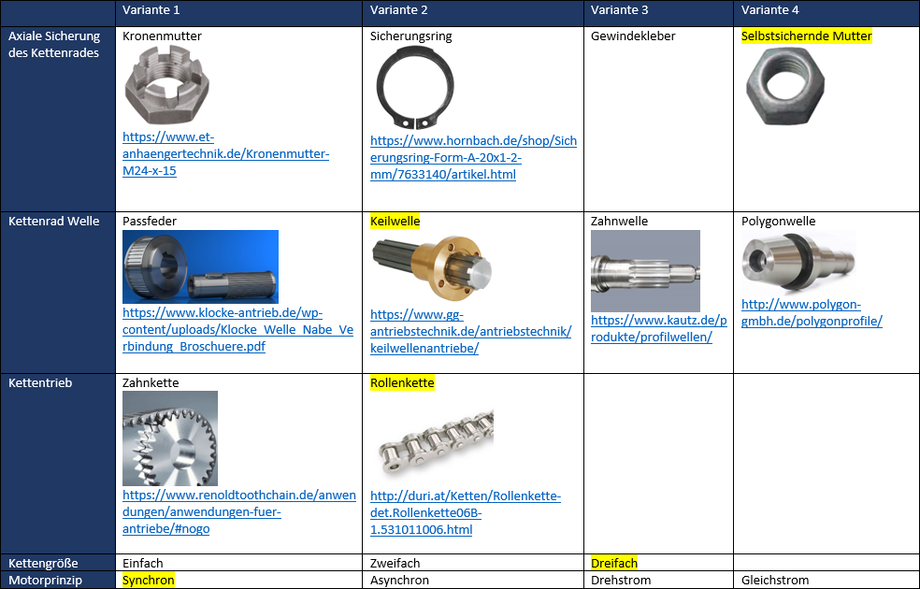

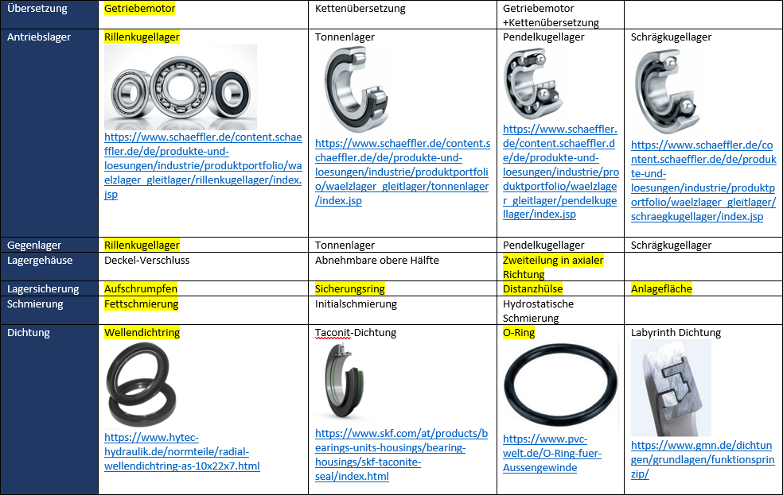

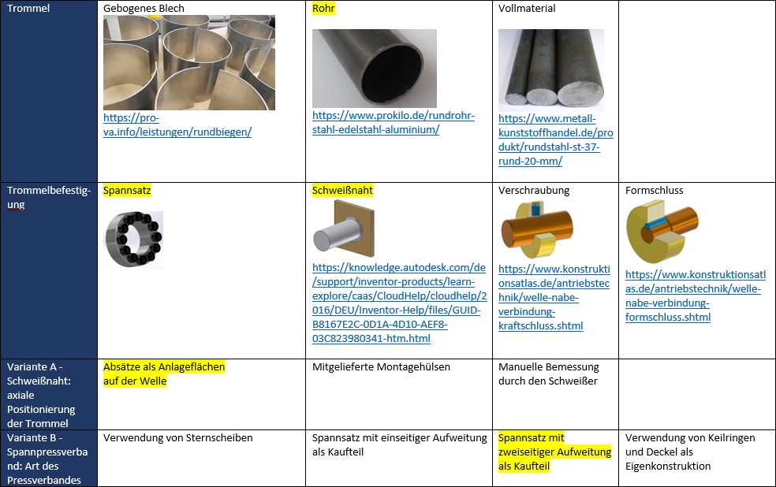

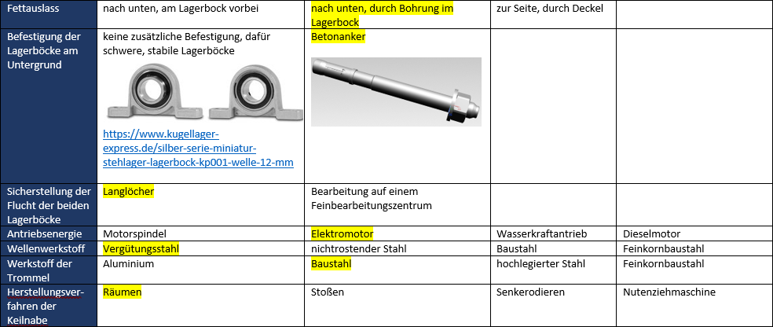

# Welle

Aus Planungs-, Fertigungs- und Berechnungsgründen sind die Wellen für Variante A und Variante B geometrisch identisch. Sie sind auch identischen äußeren Kräften ausgesetzt, es unterscheidet sich lediglich die Stelle, an der der Spannsatz bzw. die Schweißnaht sitzt, durch die Art der Krafteinleitung.

Die theoretischen Kräfte und die Schnittgrößen der Welle werden von Hand berechnet. Als Kontrolle dient die in VBA programmierte Exceldatei, welche auf den Formeln nach Decker [2] basiert.

## Kräfte und Momente auf die Welle

Die Kettenkraft kann ermittelt werden durch die Aufstellung eines Momentengleichgewichts in der Y-Z-Ebene:

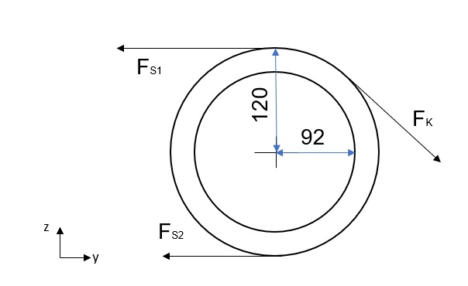

($F_{s1}- F_{s2})∙120mm= F_{K }∙92mm$

$$F_{K}= \frac{\left(3500N-1500N\right)∙120mm}{92mm}$$

$$F_{K}≈2608,7N$$

Das idealisierte Drehmoment beträgt:

$$M_{T}=\left(F_{s1}- F_{s2}\right)∙120mm= F_{K }∙92mm$$

$$M_{T}≈240,0Nm$$

Mit dem Kettenwinkel von 45° ergibt sich mit dem Satz des Pythagoras:

$$F_{Ky}= F_{Kz}=\frac{F_{K}}{\sqrt{2}}=\frac{2608,7N}{\sqrt{2}}$$

$$F_{Ky}= F_{Kz}≈1844,6 N$$

Die Zugkraft der Kette wird als Punktlast auf die Welle an den beiden Stellen der Seitenwände angenommen. Dabei addieren sich FS1 und FS2, da sie in die gleiche Richtung zeigen.

$$F_{ZUG1}=F_{ZUG2}=\frac{F_{S1}+F_{S2}}{2}=\frac{3500N+1500N}{2}$$

$$F_{ZUG1}=F_{ZUG2}=2500N$$

Die Gewichtskraft wurde nach der Grobkonstruktion der Welle mit der aufgesetzten Trommel und den Seitenwänden im CAD-Programm abgeschätzt, indem mit der Analyse-Funktion das Gesamtgewicht dieser Unterbaugruppe bestimmt wurde. Dies gilt zwar nur für die Schweißbaugruppe, ist aber eine gute Näherung. Man liegt damit näher an den realen Bedingungen als mit vollständiger Vernachlässigung der Gewichtskraft.

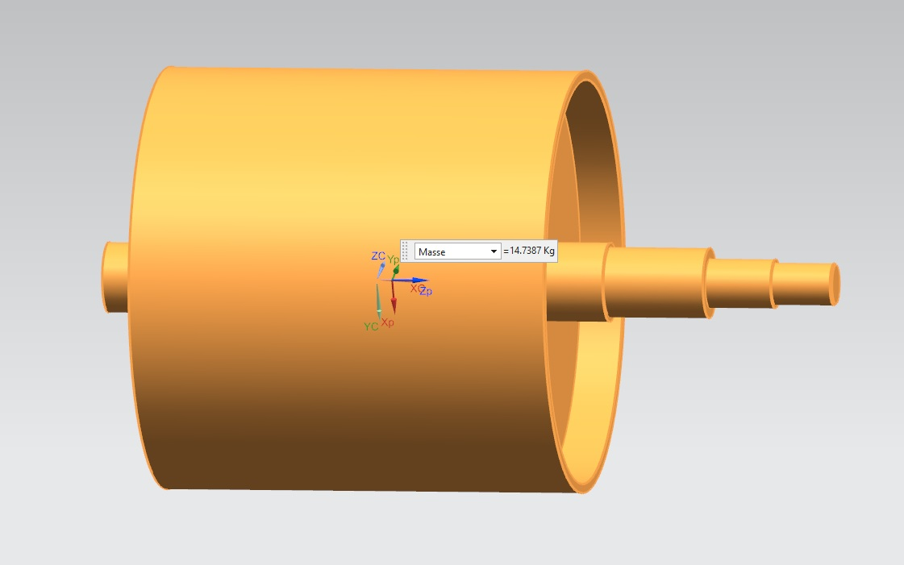

Daraus ergibt sich eine Gewichtskraft von

$$F_{Gges}=m∙g=14,7387kg ∙9,81\frac{m}{s^{2}}=144,59N$$

$$F_{Gges}≈146N (wegen der Schweißnaht, die noch dazukommt)$$

Die Gewichtskraft teilt sich auf die zwei Angriffspunkte gleichmäßig auf.

$$F_{G1}=F_{G2}=\frac{F_{Gges}}{2}=F_{G}=73N$$

## Lageplan und Schnittgrößenverlauf der Kräfte

Das Biegemoment wurde von Hand gerechnet und mit dem in VBA programmierten Excel-Programm überprüft. Der Schnittmomentenverlauf stammt aus diesem Programm. Die vollständigen Ergebnisse der Excel-Berechnung sind im Anhang zu finden und stimmen mit den Ergebnissen in den nachfolgenden Abschnitten überein.

### Querkraftverlauf

Die Lagerkräfte beziehen sich auf die Rechnungen aus 4.1. Die Gewichtskraft wurde im vorherigen Punkt ermittelt.

**x-y-Ebene**

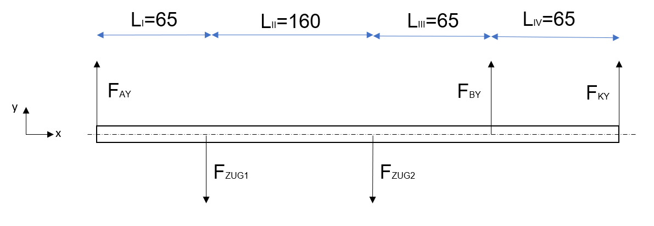

Bereich I: 0 ≤ s1 ≤ 65mm

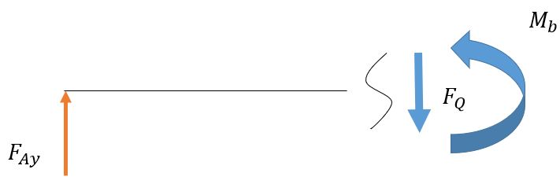

Bereich II: 0 ≤ s2 ≤ 160mm

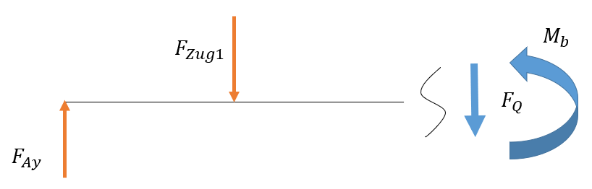

Bereich IV

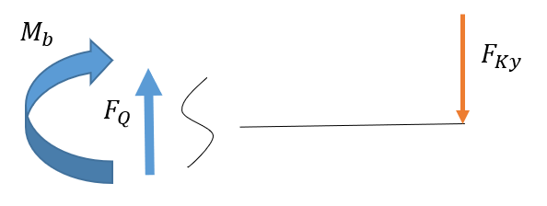

$$F_{QIV}={-F}_{Ky}$$

$$F_{QIV}=-1844,6N$$

Bereich III

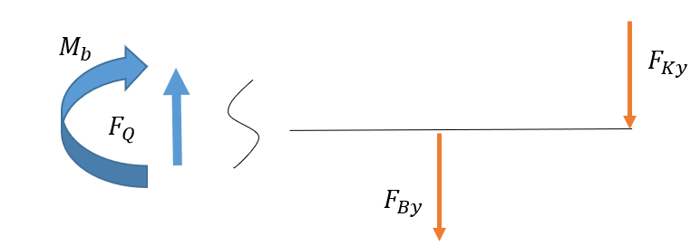

$$F_{QIII}=F_{Ky}+F_{By}$$

$$F_{QIII}=-1844,63N-242,0N$$

$$F_{QIII}=-2086,63N$$

Der Querkraftverlauf sieht folgendermaßen aus:

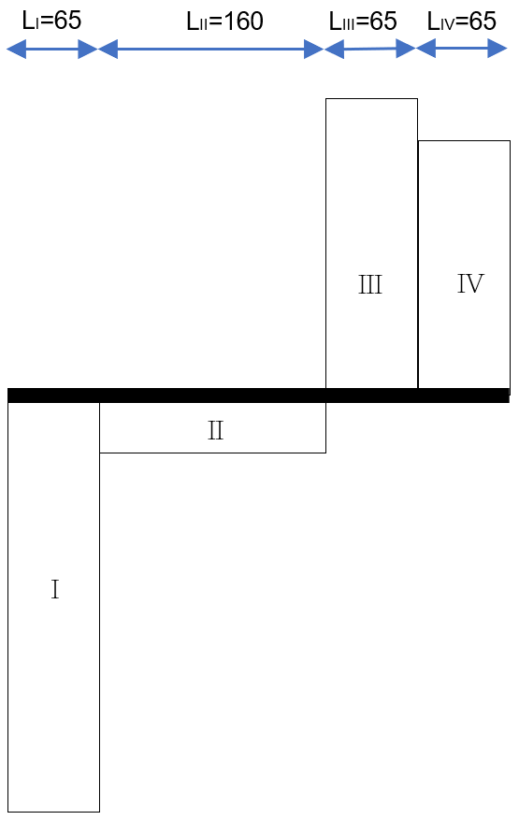

**z-x-Ebene**

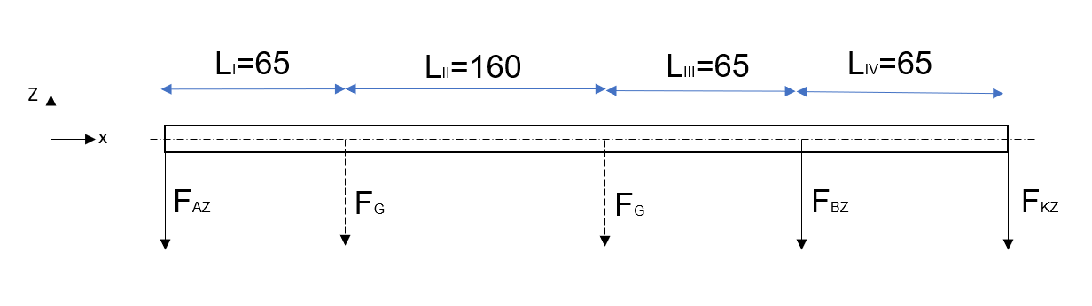

Bereich I: 0 ≤ s1 ≤ 65mm

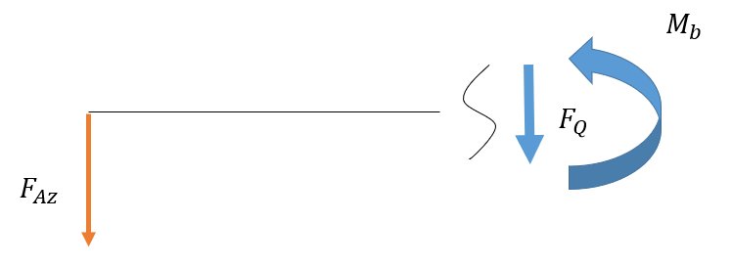

Bereich II: 0 ≤ s2 ≤ 160mm

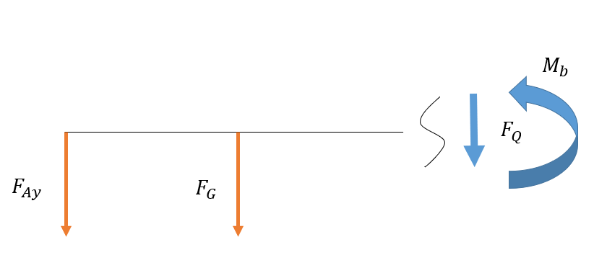

Bereich IV (von rechts): 0 ≤ s3 ≤ 65mm

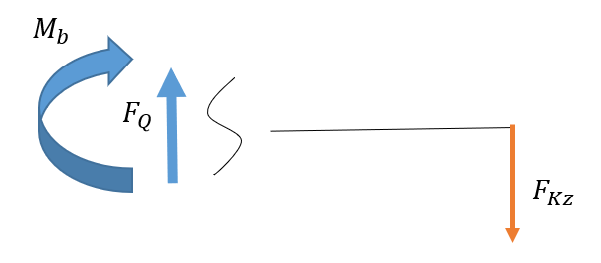

Bereich III: 0 ≤ s4 ≤ 65mm

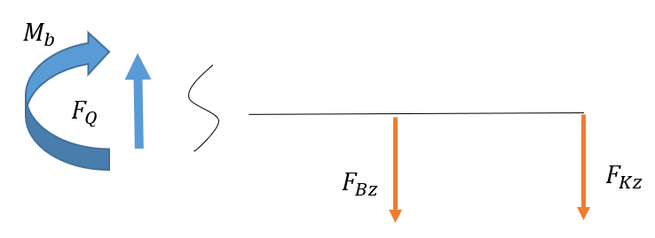

Der Querkraftverlauf sieht folgendermaßen aus:

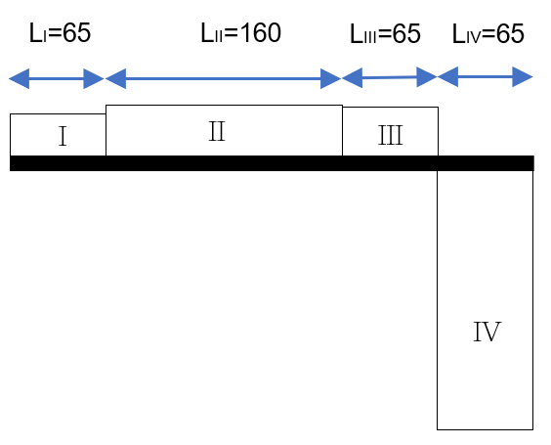

### Momentenverlauf

Der Momentenverlauf ermittelt den Verlauf der Biegemomente in den einzelnen Abschnitten und somit an den in 2.3 betrachteten Kerbstellen.

**x-y-Ebene**



Bereich I: 0 ≤ s1 ≤ 65mm



Bereich II: 0 ≤ s2 ≤ 160mm



Bereich IV (von rechts): 0 ≤ s3 ≤ 65mm



Bereich III: 0 ≤ s4 ≤ 65mm



Der Momentenverlauf kann folgendermaßen visualisiert werden (die Grafik stammt aus dem Excel-Programm, siehe Anhang 9.):

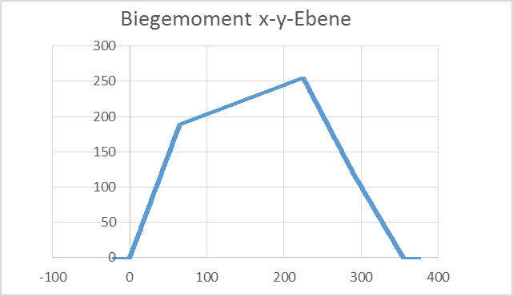

**z-x-Ebene**



Bereich I: $0≤s_{1}≤65mm$



$$M_{b1}=-F_{Az}∙s_{1}$$

$$M_{b1}=-340,4N∙s_{1}$$

$$M_{b1}\left(0\right)=0Nm$$

$$M_{b1}\left(65mm\right)=-22,1Nm$$

Bereich II: $0≤s_{2}≤160mm$



$$M_{b2}=-F_{G}∙s_{2}+F_{Az}∙\left(l_{I}+s_{2}\right)$$

$$M_{b2}\left(0\right)=-340,4N∙\left(65mm+0mm\right)=-22,1Nm$$

$$M_{b2}\left(160mm\right)=-73N∙160mm-315,3N∙\left(65mm+160mm\right)=-82,6Nm$$

Bereich IV: $0≤s_{4}≤65mm$



$$M_{b4}=-F_{Kz}∙s_{4}$$

$$M_{b4}(0)=0Nm$$

$$M_{b4}\left(65mm\right)=-1844,6Nm∙65mm=-119,9Nm$$

Bereich III: $0≤s_{3}≤55mm$



$$M_{b3}=-F_{Bz}∙s_{3}-F_{Kz}∙(s_{3}+65mm)$$

$$M_{b3}\left(o\right)=-119,9Nm$$

$$M_{b3}\left(55mm\right)=-94,5Nm$$

Der Momentenverlauf kann folgendermaßen visualisiert werden (die Grafik stammt aus dem Excel-Programm, siehe Anhang 9.):

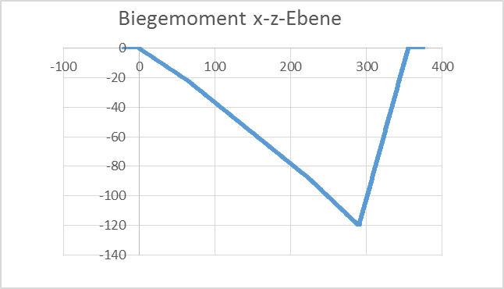

Zusammengefasst ergibt sich folgender Momentenverlauf (ebenfalls mit Excel erstellt):

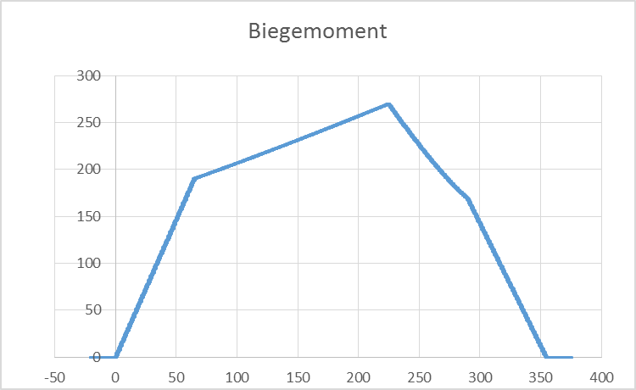

### Torsionsmoment

Das durch das Kettenrad eingeleitete Torsionsmoment von 240Nm wird an den Berührungsstellen zwischen Welle und Seitenwänden der Trommel jeweils zu gleichen Teilen wieder abgeleitet. Das auftretende Torsionsmoment ist somit im Bereich IV mit dem vollen Betrag des eingeleiteten Torsionsmomentes anzunehmen (T3=T4=240Nm). Im Bereich zwischen den beiden Seitenwänden beträgt das Torsionsmoment nur noch T3/2=T2=120Nm. Der Bereich zwischen Lager A und der Seitenwand ist torsionsfrei (T1=0).

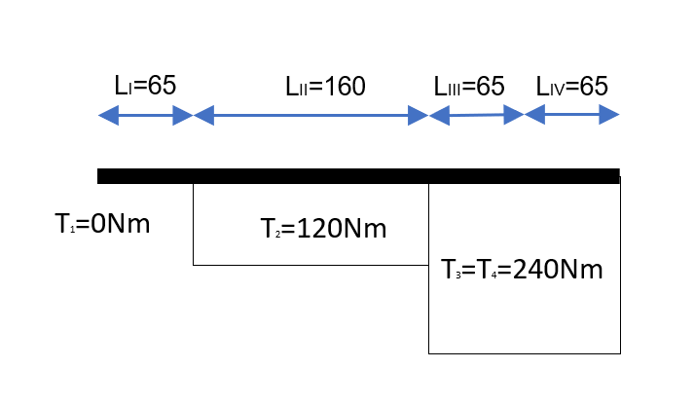

## Überschlagsberechnung und Auswahl des Werkstoffes

Um einen Anhaltspunkt für weitere Berechnungen zu haben, wird der ungefähre Durchmesser der Welle durch Überschlagsrechnung ermittelt. Verwendet wurden die Formeln nach Steinhilper [5] 4.3 und 4.6. Als Anwendungsfaktor KA ist der Wert 1,25 gewählt, der eigentlich für Maschinen mit leichten Stößen ausgelegt ist und der deshalb zusätzliche Sicherheit bringt.

Da vorauszusehen ist, dass der vorgeschlagene Werkstoff E295 den Belastungen nicht standhalten wird, erfolgt die Auslegung sofort mit einem anderen Stahl. Gewählt wird zunächst ein typischer Wellenwerkstoff, 42CrMo4. Da dieser nicht (oder nur sehr schwer) schweißbar ist, muss für Variante A auf einen anderen Werkstoff zurückgegriffen werden. Dieser ist 16NiCrS4. Er weist sogar geringfügig höhere Festigkeitswerte auf als 42CrMo4. Es wird die Variante mit Schwefel gewählt, da sie eine bessere Zerspanbarkeit aufweist. Die Werkstoffdaten von 16NiCrS4 stammen aus [1], die Wechselfestigkeit wurde mit der Faustregel $σ_{W}=0,45∙R_{m}$ berechnet.

Der Werkstoff ist 42CrMo4, die Werkstoffdaten dafür stammen aus Decker Tabelle 1.8 [3].

a) Nur Drehmoment/Torsion

$$d≥\sqrt[3]{\frac{16}{π}∙\frac{T∙K_{A}}{τ_{tzul}} } mit τ_{tzul}=\frac{τ_{tW}}{10}=\frac{315}{10}\frac{N}{mm^{2}}=31,5 \frac{N}{mm^{2}}$$

$$d≥\sqrt[3]{\frac{16}{π}∙\frac{240Nm∙1,25}{31,5\frac{N}{mm^{2}}}}$$

$$d_{erf}≥36,4mm$$

b) Mit Biegung

🡪Anfangswelle Ø40mm

## Berechnung der kritischen Wellenquerschnitte

Das verwendete Verfahren ist ein vereinfachtes Verfahren nach Decker [2], das aber laut Beschreibung für die Praxis hinreichend genau ist.

Die Vergleichsspannungen und Sicherheiten wurden mithilfe einer in VBA programmierten Excel-Tabelle berechnet. Im Folgenden werden die benötigten Form- und Kerbwirkungszahlen an den Querschnitten 1 bis 9 ermittelt:

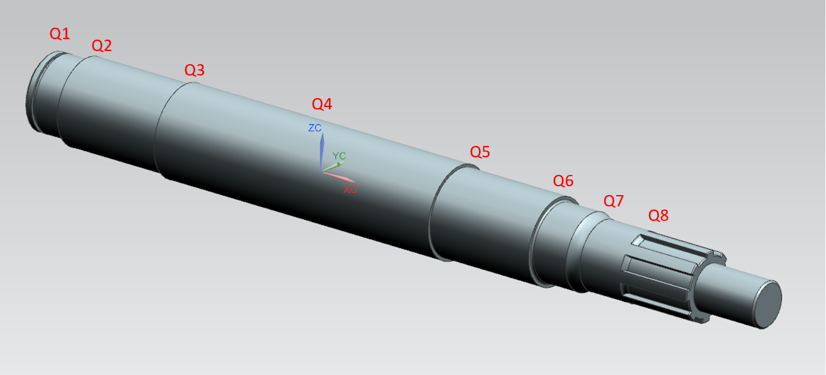

Q9

s bezeichnet jeweils den Abstand der Kerbstelle vom Mittelpunkt des Lagers A nach rechts laut obiger Ausrichtung.

### Kerbzahlberechnung nach Decker [2], [3], [4]

$$χ in [\frac{1}{mm}]$$

**Kerbstelle Querschnitt 1 (links von A), Sicherungsringnut (DIN 471 - 40 x 1,75)**

$$s=-7,5mm$$

$$d=37,5mm$$

$$D=40mm$$

$$s_{Sicherungsring}=1,75mm$$

$$t=\frac{D-d}{2}=1,25mm$$

$$ϱ≈0,1s=0,175mm$$

Formzahl $α_{k,b}$ für Biegung nach Decker Tab. 15.3

$$α_{k,b}=1,14+1,08\sqrt{\frac{10t}{s_{Sicherungsring}}}=1,14+1,08\sqrt{\frac{10∙1,25mm}{1,75mm}}$$

$$α_{k,b}=4,03$$

Formzahl $α_{k,t}$ für Torsion nach Decker Tab. 15.3

$$α_{k,t}=1,48+0,45\sqrt{\frac{10t}{s_{Sicherungsring}}}=1,48+0,45\sqrt{\frac{10∙1,25mm}{1,75mm}}$$

$$α_{k,t}=2,68$$

Bezogenes Spannungsgefälle in Strängen mit Biegebeanspruchung (Decker Formel 15.12)

Bei scharfkantigen Kerben wird laut Tabelle $χ=0,25$ gewählt.

$$χ=\frac{4}{D+d}+\frac{2}{ϱ}$$

$$=\frac{4}{40+37,5}+\frac{2}{0,25}$$

$$χ=8,05$$

Stützziffer $η_{χ}$ nach Siebel mit $Re=650\frac{N}{{mm}^{2}}$ für 42CrMo4, $Re=735\frac{N}{{mm}^{2}}$ für 16NiCrS4 und $Re=275\frac{N}{{mm}^{2}}$ für E295 (Decker Bild 15.12), Kerbwirkungszahl βkB nach Decker Formel 15.14

42CrMo4 $⇒ η_{χBiegung}=1,24{⇒β}_{k,b}=\frac{α_{k,b}}{η_{χBiegung}}=\frac{4,03}{1,24}=3,25$

16NiCrS4 $⇒ η_{χBiegung}=1,18{⇒β}_{k,b}=\frac{α_{k,b}}{η_{χBiegung}}=\frac{4,03}{1,18}=3,42$

E295 $⇒ η_{χBiegung}=1,55{⇒β}_{k,b}=\frac{α_{k,b}}{η_{χBiegung}}=\frac{4,03}{1,55}=2,60$

Bezogenes Spannungsgefälle in Strängen mit Torsionsbeanspruchung (Decker Formel 15.13)

$$χ=\frac{4}{D+d}+\frac{1}{ϱ}$$

$$=\frac{4}{40+37,5}+\frac{1}{0,25}$$

$χ=$ 4,05

Stützziffer $η_{χ}$ nach Siebel mit $Re=650\frac{N}{{mm}^{2}}$ für 42CrMo4, $Re=735\frac{N}{{mm}^{2}}$ für 16NiCrS4 und

$Re=275\frac{N}{{mm}^{2}}$ für E295 (Decker Bild 15.12), Kerbwirkungszahl βk,t nach Decker Formel 15.14

42CrMo4 $⇒ η_{χTorsion}=$*1,19 $⇒β_{k,t}=\frac{α_{k,t}}{η_{χTorsion}}=\frac{2,68}{1,19}=2,25$*

16NiCrS4 ${⇒η}_{χTorsion}=1,15⇒β_{k,t}=\frac{α_{k,t}}{η_{χTorsion}}=\frac{2,68}{1,15}=2,33$

E295 $⇒ η_{χTorsion}=1,40⇒β_{k,t}=\frac{α_{k,t}}{η_{χTorsion}}=\frac{2,68}{1,40}=1,91$

**Kerbstelle Querschnitt 2 (Übergang Lager A)**

Der maximal zulässige Radius für die Kugellager laut Hersteller beträgt 1mm. Mit der Toleranz -0,2mm ergibt sich ein minimaler Radius von 0,8mm. Da dies den schlechtesten Fall für die Kerbwirkung der Welle darstellt, wird mit ihm gerechnet.

$$s=7,5mm$$

$$ϱ=0,8mm$$

$$d=40mm$$

$$D=45mm$$

$$t=\frac{D-d}{2}=2,5mm$$

Formzahl $α_{k,b}$ für Biegung nach Decker Tab. 15.4 a)

$$\frac{d}{D}=\frac{40}{45}≈0,89$$

$$\frac{ϱ}{t}=\frac{0,8}{2,5}=0,32$$

$$α_{k,b}=2,65$$

Formzahl $α_{k,t}$ für Biegung nach Decker Tab. 15.4 b)

$$α_{k,t}=2,2$$

Bezogenes Spannungsgefälle in Strängen mit Biegebeanspruchung (Decker Formel 15.12)

$$χ=\frac{4}{D+d}+\frac{2}{ϱ}$$

$$=\frac{4}{45+40}+\frac{2}{0,8}$$

$$χ=2,55$$

Stützziffer $η_{χ}$ nach Siebel mit $Re=650\frac{N}{{mm}^{2}}$ für 42CrMo4, $Re=735\frac{N}{{mm}^{2}}$ für 16NiCrS4 und

$Re=275\frac{N}{{mm}^{2}}$ für E295 (Decker Bild 15.12), Kerbwirkungszahl βk,b nach Decker Formel 15.14

42CrMo4 $⇒ η_{χBiegung}=1,15{⇒β}_{k,b}=\frac{α_{k,b}}{η_{χBiegung}}=\frac{2,65}{1,15}=2,30$

16NiCrS4 $⇒ η_{χBiegung}=1,13{⇒β}_{k,b}=\frac{α_{k,b}}{η_{χBiegung}}=\frac{2,65}{1,13}=2,35$

E295 $⇒ η_{χBiegung}=1,31{⇒β}_{k,b}=\frac{α_{k,b}}{η_{χBiegung}}=\frac{2,65}{1,31}=2,02$

Bezogenes Spannungsgefälle in Strängen mit Torsionsbeanspruchung (Decker Formel 15.13)

$$χ=\frac{4}{D+d}+\frac{2}{ϱ}$$

$$=\frac{4}{45+40}+\frac{1}{0,8}$$

$$χ=1,30$$

Stützziffer $η_{χ}$ nach Siebel mit $Re=650\frac{N}{{mm}^{2}}$ für 42CrMo4, $Re=735\frac{N}{{mm}^{2}}$ für 16NiCrS5 und

$Re=275\frac{N}{{mm}^{2}}$ für E295 (Decker Bild 15.12), Kerbwirkungszahl βk,t nach Decker Formel 15.14

42CrMo4 $⇒ η_{χTorsion}=1,10{⇒β}_{k,t}=\frac{α_{k,t}}{η_{χTorsion}}=\frac{2,2}{1,10}=2,20$

16NiCrS4 $⇒ η_{χTorsion}=1,08{⇒β}_{k,t}=\frac{α_{k,t}}{η_{χTorsion}}=\frac{2,2}{1,08}=2,04$

E295 $⇒ η_{χTorsion}=1,24{⇒β}_{k,t}=\frac{α_{k,t}}{η_{χTorsion}}=\frac{2,2}{1,24}=1,77$

**Kritischer Querschnitt 3 (Freistich am Absatz als Anlagefläche der Seitenwand)**

Wegen der Pressfläche des Spannsatzes wird Freistichform G gewählt.

$$s=65mm$$

$$r=0,4mm$$

$$f=0,9mm$$

$$d=45mm$$

$$D=48mm$$

$$t=\frac{D-d}{2}=1,5mm$$

Formzahl für Biegung $α_{kb}$ aus Decker Tab.15.4 a) für Freistiche

$$\frac{d}{D}=\frac{45}{48}≈0,94$$

$$\frac{ϱ}{t}=\frac{0,4}{1,5}=0,27$$

$$α_{kb}=3,6$$

Formzahl für Torsion $α_{kt}$ aus Decker Tab.15.4 b) für Freistiche

$$α_{kt}=2,25$$

Bezogenes Spannungsgefälle in Strängen mit Biegebeanspruchung (Decker Formel 15.12)

$$χ=\frac{4}{D+d}+\frac{2}{ϱ}$$

$$=\frac{4}{48+45}+\frac{2}{0,4}$$

$$χ=5,04$$

Stützziffer $η_{χ}$ nach Siebel mit für 42CrMo4, für 16NiCrS5 und

für E295 (Decker Bild 15.12), Kerbwirkungszahl βk,b nach Decker Formel 15.14

42CrMo4

16NiCrS4

E295

Bezogenes Spannungsgefälle in Strängen mit Torsionsbeanspruchung (Decker Formel 15.13)

Stützziffer nach Siebel mit $Re=650\frac{N}{{mm}^{2}}$ für 42CrMo4, $Re=735\frac{N}{{mm}^{2}}$ für 16NiCrS4 und

$Re=275\frac{N}{{mm}^{2}}$ für E295 (Decker Bild 15.12), Kerbwirkungszahl βk,t nach Decker Formel 15.14

42CrMo4 $⇒ η_{χTorsion}=1,15⇒β_{k,t}=\frac{α_{k,t}}{η_{χTorsion}}=\frac{2,25}{1,15}=1,96$

$$16NiCrS4⇒ η_{χTorsion}=1,12⇒β_{k,t}=\frac{α_{k,t}}{η_{χTorsion}}=\frac{2,25}{1,12}=2,01$$

E295 $⇒ η_{χTorsion}=1,32⇒β_{k,t}=\frac{α_{k,t}}{η_{χTorsion}}=\frac{2,25}{1,32}=1,70$

**Kritischer Querschnitt 4 (Mitte zwischen den beiden Lagern)**

$$s=145mm$$

$$d=48mm$$

Keine Kerbwirkung, da die Welle an dieser Stelle glatt ist.

$$α_{k,b}=α_{k,t}=β_{k,b}=β_{k,t}=1$$

**Kritischer Querschnitt 5 (Freistich am Absatz als Anlagefläche der Seitenwand)**

$$s=225mm$$

$$d=45mm$$

$$D=48mm$$

Kerbzahlen entsprechen denen des Kritischen Querschnitt 3, da dieselbe Geometrie vorliegt.

$$α_{k,b}=3,6$$

$$α_{k,t}=2,25$$

42CrMo4 $⇒β_{k,b}=2,98$

16NiCrS4 $⇒β_{k,b}=3,13$

E295 $⇒β_{k,b}=2,50$

42CrMo4 $⇒β_{k,t}=1,96$

16NiCrS4 $⇒β_{k,t}=2,01$

E295 $⇒β_{k,t}=1,70$

**Kritischer Querschnitt 6 (Übergang Lager B)**

$$s=282,5mm$$

Kerbzahlen entsprechen denen des Kritischen Querschnitt 2, da dieselbe Geometrie vorliegt

$$α_{k,b}=2,65$$

$$α_{k,t}=2,2$$

$$42CrMo4{⇒β}_{k,b}=2,3$$

16NiCrS4 $⇒β_{k,b}=2,35$

E295 $⇒β_{k,b}=2,02$

42CrMo4 $β_{k,t}=2,20$

16NiCrS4 $⇒β_{k,t}=2,04$

E295 $⇒β_{k,t}=1,77$

**Kritischer Querschnitt 7 (Übergang Lager-Keilwelle)**

Der Übergang soll einen möglichst großen Radius haben, um einen möglichst gleichmäßigen Kraftfluss zu gewährleisten. Gerechnet wird jedoch mit dem Radius 4mm=2t, da dies der größte Radius mit vorliegenden Kerbwerten ist. Noch besser als ein großer Radius wäre die Verwendung mehrerer überlappender Radien (vgl. Claus Mattheck). Für die Einzelteilfertigung ist ein solcher Übergang jedoch schwierig zu realisieren und wird deshalb nicht gewählt.

$$s=302,5mm$$

$$d=36m$$

$$D=40mm$$

$$ϱ=4mm$$

$$t=\frac{D-d}{2}=2mm$$

Formzahl $α_{k,b}$ für Biegung nach Decker Tab. 15.4 a)

$$\frac{d}{D}=\frac{36}{40}=0,9$$

$$\frac{ϱ}{t}=\frac{4}{2}=2$$

$$α_{k,b}=1,55$$

Formzahl $α_{k,t}$ für Biegung nach Decker Tab. 1.13

$$α_{k,t}=1,1$$

Bezogenes Spannungsgefälle in Strängen mit Biegebeanspruchung (Decker Formel 15.12)

$$χ=\frac{4}{D+d}+\frac{2}{ϱ}$$

$$=\frac{4}{40mm+36mm}+\frac{2}{4mm}$$

$$χ=0,55$$

Stützziffer $η_{χ}$ nach Siebel mit für 42CrMo4, für 16NiCrS5 und

für E295 (Decker Bild 15.12), Kerbwirkungszahl βk,b nach Decker Formel 15.14

42CrMo4

16NiCrS4

E295

Bezogenes Spannungsgefälle in Strängen mit Torsionsbeanspruchung (Decker Formel 15.13)

Stützziffer nach Siebel mit $Re=650\frac{N}{{mm}^{2}}$ für 42CrMo4, $Re=735\frac{N}{{mm}^{2}}$ für 16NiCrS4und

$Re=275\frac{N}{{mm}^{2}}$ für E295 (Decker Bild 15.12), Kerbwirkungszahl βk,t nach Decker Formel 15.14

42CrMo4 $⇒ η_{χTorsion}=1,05{⇒β}_{k,t}=\frac{α_{k,t}}{η_{χTorsion}}=\frac{1,1}{1,05}=1,05$

16NiCrS4 $⇒ η_{χTorsion}=1,04{⇒β}_{k,t}=\frac{α_{k,t}}{η_{χTorsion}}=\frac{1,1}{1,04}=1,06$

E295 $⇒ η_{χTorsion}=1,09{⇒β}_{k,t}=\frac{α_{k,t}}{η_{χTorsion}}=\frac{1,1}{1,09}=1,01$

**Kritischer Querschnitt 8 (Keilwellenbeginn)**

Nach Decker, Tab. 15.3 gelten für eine Keilwelle folgende Formzahlen:

$$s=322,5mm$$

$$α_{k,b}=4,2$$

$$α_{k,t}=3,6$$

$$d=28mm$$

$$D=34mm$$

$$ϱ=0,25mm$$

Bezogenes Spannungsgefälle in Strängen mit Biegebeanspruchung (Decker Formel 15.12)

Stützziffer nach Siebel mit für 42CrMo4, für 16NiCrS4und

für E295 (Decker Bild 15.12), Kerbwirkungszahl βk,b nach Decker Formel 15.14

Bezogenes Spannungsgefälle in Strängen mit Torsionsbeanspruchung (Decker Formel 15.13)

$$χ=\frac{4}{D+d}+\frac{1}{ϱ}$$

$$=\frac{4}{34mm+28mm}+\frac{1}{0,25mm}$$

$χ=$ 4,06

Stützziffer $η_{χ}$ nach Siebel mit $Re=650\frac{N}{{mm}^{2}}$ für 42CrMo4, $Re=735\frac{N}{{mm}^{2}}$ für 16NiCrS5 und

$Re=275\frac{N}{{mm}^{2}}$ für E295 (Decker Bild 15.12), Kerbwirkungszahl βk,t nach Decker Formel 15.14

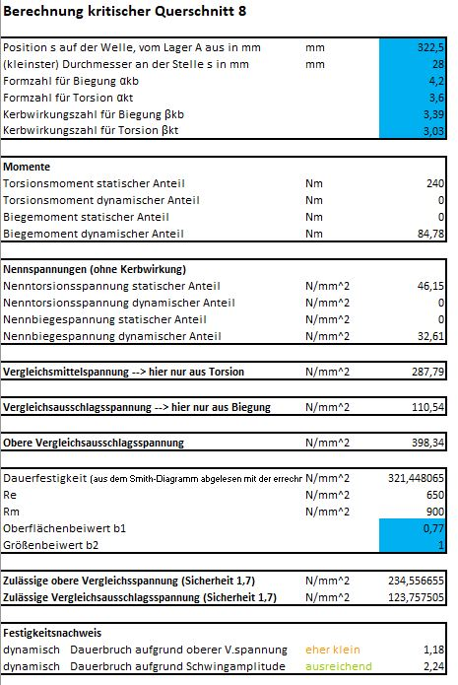

*🡪Wahl einer anderen Keilwelle mit größerem tragendem Querschnitt*

*(DIN ISO 14 Leichte Reihe, 8x32x36),*

*Beginn des Keilwellenabschnitts weiter von Lager A entfernt, da dort das Biegemoment abnimmt*

*Oberflächenangabe von Rz16 auf Rz4*

Iteratives Vorgehen:

Nach Decker, Tab. 15.3 gelten für eine Keilwelle folgende Formzahlen:

$$s=332,5mm$$

$$α_{k,b}=4,2$$

$$α_{k,t}=3,6$$

$$d=32mm$$

$$D=36mm$$

$$ϱ=0,25mm$$

Bezogenes Spannungsgefälle in Strängen mit Biegebeanspruchung (Decker Formel 15.12)

Stützziffer nach Siebel mit für 42CrMo4, für 16NiCrS4und

für E295 (Decker Bild 15.12), Kerbwirkungszahl βk,b nach Decker Formel 15.14

Bezogenes Spannungsgefälle in Strängen mit Torsionsbeanspruchung (Decker Formel 15.13)

$$χ=\frac{4}{D+d}+\frac{1}{ϱ}$$

$$=\frac{4}{36mm+32mm}+\frac{1}{0,25mm}$$

$χ=$ 4,06

Stützziffer $η_{χ}$ nach Siebel mit $Re=650\frac{N}{{mm}^{2}}$ für 42CrMo4, $Re=735\frac{N}{{mm}^{2}}$ für 16NiCrS4 und

$Re=275\frac{N}{{mm}^{2}}$ für E295 (Decker Bild 15.12), Kerbwirkungszahl βk,t nach Decker Formel 15.14

$$42CrMo4⇒ η_{χTorsion}=1,19⇒β_{k,t}=\frac{α_{k,t}}{η_{χTorsion}}=\frac{3,6}{1,19}=3,03$$

$$16NiCrS4⇒ η_{χTorsion}=1,15⇒β_{k,t}=\frac{α_{k,t}}{η_{χTorsion}}=\frac{3,6}{1,15}=3,13$$

$$E295⇒ η_{χTorsion}=1,39⇒β_{k,t}=\frac{α_{k,t}}{η_{χTorsion}}=\frac{3,6}{1,39}=2,59$$

**Kerbstelle 9 (Keilwelle-Gewinde)**

Keine Torsion und keine Biegung vorhanden. Deshalb wird Kerbstelle 9 nicht berücksichtigt.

### Berechnung der kritischen Querschnitte mit Excel

Das in VBA programmierte Excel-Programm wendet die Formeln zur Wellenberechnung nach Decker [2] 15.5 bis 15.19 an. Die Grundlage bildet die Schnittgrößenberechnung in 0,5mm-Schritten auf die gesamte Wellenlänge hinweg. Für diese müssen die wirkenden Kräfte und Momente sowie die Abstände dieser bekannt sein.

Für jeden einzelnen zu berechnenden Querschnitt wird ein Auswertungsblatt erstellt. Eingabegrößen sind für jeden Querschnitt der Ort auf der Welle vom Lager A aus (siehe Skizze), bezeichnet mit s.

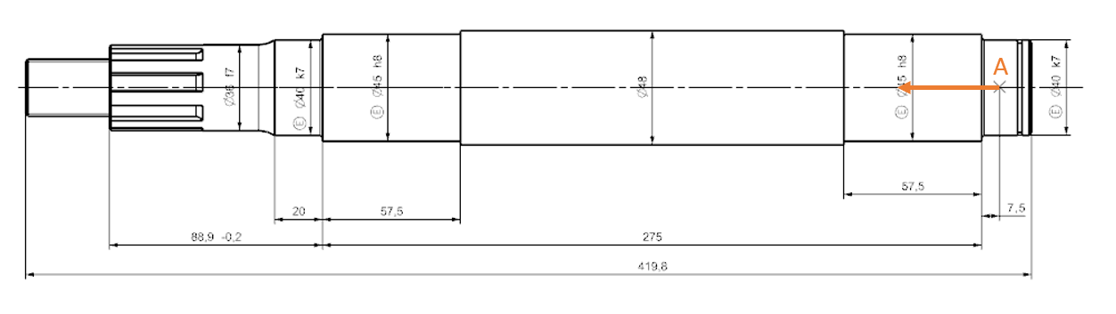

Daraus wird das jeweilige Vergleichsmoment an dieser Stelle berechnet.

Außerdem wird der kleinste Durchmesser an der Stelle s zur Berechnung der Nennspannung benötigt. Mit den in 2.4.1 berechneten Kerbzahlen ergibt sich ein Vergleichsmoment und eine obere Vergleichsausschlagsspannung.

Aus den hergeleiteten Formeln für das Smith-Diagramm werden mithilfe der vorher eingegebenen Stoffwerte des gewählten Stahls die zulässige Schwingungsamplitude und die zulässige obere Vergleichsausschlagsspannung berechnet, alternativ könnten sie aus dem Smith-Diagramm abgelesen werden, was jedoch Ungenauigkeiten mit sich bringen würde.

Aus den zulässigen Werten und den vorhandenen Spannungen erhält man nach Eingabe eines Oberflächenbeiwertes b1 und eines Größenbeiwertes b2, falls im Smith-Diagramm noch nicht die Werte für den passenden Durchmesser verwendet wurden, die vorhanden Sicherheiten. Die geforderte Sicherheit beträgt 1,7.

Das Programm zur Erstellung der Smith-Diagramme sowie zur Wellenberechnung befindet sich auf der beiliegenden CD. Die Ergebnisse für die einzelnen Querschnitte sind im Anhang zu finden. Alle erfüllen die Sicherheit von 1,7 gegen Dauerbruch.

## Wellendurchbiegung und Biegewinkel in den Lagerstellen

Die Wellendurchbiegung und damit auch der Biegewinkel wird unter Vernachlässigung der Versteifungswirkung der Trommel, aber unter Einbeziehung der verschiedenen Wellenabsätze berechnet. Als Berechnungswerkzeug dient das Excel-Berechnungsprogramm von Decker zur Berechnung von Durchbiegungen und Biegewinkeln.

Die Ergebnisse sind im Folgenden aufgeführt, die Eingabedateien können auf beiliegender CD eingesehen werden.



Für die gewählten Rillenkugellager sind laut Lagerhersteller Schaeffler folgende Biegewinkel zulässig:

Bei niedriger Belastung: 2‘ bis 6‘ und

bei hoher Belastung: 5‘ bis 10‘.

Bei einem Bandförderer handelt es sich um eine niedrige Belastung. Die oben errechneten Gesamtneigungswinkel betragen für Lager A 2‘ 7‘‘ und für Lager B 3‘ 13‘‘. Damit liegen sie im Toleranzbereich des Herstellers.

Die Gesamtdurchbiegung von 63,2 Mikrometer ist ebenfalls in der gängigen Größenordnung.

# Trommel

## Auslegung der Verbindung Welle – Trommel

Der Anspruch ist, dass die Welle für beide Konstruktionen so weit als möglich identisch bleibt, um in der Auslieferung der verschiedenen Varianten flexibel zu sein.

Soll eine Selbstzentrierung des Bandes sichergestellt werden, so ist eine konkave Wölbung der Trommel vorzusehen.

### Variante A – Schweißkonstruktion

Die Trommel besteht bei Variante A (Schweißkonstruktion) aus einem Trommelrohr und zwei Seitenwänden.

Die Seitenwände werden dabei in einem Abstand von 160 mm an die Welle geschweißt und das Trommelrohr anschließend an die Seitenwände. Das Trommelrohr hat einen Außendurchmesser von 240 mm. Die Dicke des Rohres ist 5 mm und die Länge 240 mm. Die Seitenwände haben ebenso eine Dicke von 5 mm. Außendurchmesser der Seitenwände ist 230 mm. Die Bohrung in der Mitte der Seitenwände hat einen Durchmesser von 45 mm.

Damit die Seitenwände einfacher auf die Welle geschweißt werden können und der Abstand von 160 mm besser eingehalten werden kann, hat die Welle an diesen Stellen einen Absatz 1,5 mm.

Berechnung der vorliegenden Spannungen (=reine Torsion)

Zur Berechnung der vorhandenen Torsionsspannung wurde die untenstehende Formel aus dem Manuskript „Konstruktionslehre II“ von Prof. Dr.-Ing. Hansgeorg Binz (Stuttgart, 2010) entnommen. Die Formeln finden sich auf den Seiten 8-13 und 8-15.

$$τ_{vorh}=\frac{M_{T}}{W_{T}}=\frac{M_{T}}{\frac{π}{16}∙\frac{{{(d}_{a}+2∙a)}^{4}-d_{a}^{4}}{d_{a}+2∙a}}=\frac{240000Nmm}{\frac{π}{16}∙\frac{{\left(45mm+2∙5mm\right)}^{4}-{\left(45mm\right)}^{4}}{45mm+2∙5mm}}$$

$$τ_{vorh}≈13,31\frac{N}{{mm}^{2}}$$

Um einen Wert für die zulässige Torsionsspannung zu erhalten wurde die Tabelle 4.4 aus dem Manuskript „Maschinenelemente, Tabellen und Diagramme“ von Decker (20. Auflage, Hanser Verlag München, 2018) herangezogen. Um den „worst case“ anzunehmen wurde als Werkstoff S235 gewählt und die Bewertungsgruppe D.

$$τ_{zul}=60\frac{N}{{mm}^{2}}$$

Verwendet wird der Werkstoff 42CrMo4. Für ihn sind noch höhere Spannungen zulässig. Dies wird beim Vergleich der beiden Streckgrenzen deutlich:

$$S235: Re=215\frac{N}{{mm}^{2}}$$

$$42CrMo4: Re=650\frac{N}{{mm}^{2}}$$

Spannungsnachweis

$$τ_{vorh}≤τ_{zul}$$

$$13,31\frac{N}{{mm}^{2}}≤60\frac{N}{{mm}^{2}}$$

* Die Schweißverbindung hält den vorhandenen Belastungen stand.

Die außenliegende Schweißnaht wird nicht separat berechnet. Die Spannungen sind dort ein Bruchteil der ohnehin kleinen Spannungen der inneren Naht. Dies liegt an der größeren Fläche der Naht bei gleichem Durchmesser.

### Variante B – Spannpressverband

Bei Variante B (Spannpressverband) besteht die Trommel aus demselben Trommelrohr, zwei veränderten Seitenwänden und einem weiteren Rohr, das die Verbindung zwischen Seitenwänden und Spannpressverband darstellt.

Ein Spannpressverband ist eine lösbare Verbindung, mithilfe der ein Torsionsmoment reibschlüssig übertragen wird. In Frage kommen Spannschrauben, Sternscheiben, Keilverbindungen oder Spannsätze. Aufgrund der relativ einfachen Montage wurde ein Spannsatz der Firma Mädler gewählt, der sich beim Anziehen der Schrauben nach innen und außen konzentrisch aufweitet (zwei Spannsätze COM-4 von der Firma Mädler (Artikel-Nr.: 615 545 00)).

Damit sich der Druck der Spannsätze gleichmäßig verteilt und die Montage der Trommel vereinfacht wird, ist beim Spannpressverband zusätzlich ein Rohr vorgesehen, das zwischen dem Spannsatz und der Seitenwand angebracht ist und durch die gesamte Trommel reicht. Die Verbindung zwischen diesem Rohr und den Seitenwänden erfolgt mithilfe einer weiteren Schweißnaht. Diese Schweißnaht muss nicht gesondert berechnet werden, da auf sie das gleiche Torsionsmoment wie bei Variante A wirkt, allerdings eine größere Schweißnahtfläche vorliegt.

Die Seitenwände werden von beiden Seiten mit einem Abstand von 180 mm auf die Welle gesteckt und das Zusatzrohr darüber gestülpt. Anschließend wird der Spannsatz durch Anziehen der Schrauben gespannt. Auf das Zusatzrohr werden die Seitenwände im Abstand von 180 mm geschweißt. Am Ende kommt das Trommelrohr über die Konstruktion und mit den Seitenwänden verschweißt.

Die Seitenwände haben wie bei Variante A einen Außendurchmesser von 230 mm und eine Dicke von 5 mm. Die Bohrung in der Mitte dieser Scheibe ist hier größer, nämlich 85 mm.

Die Welle und das Trommelrohr sind bei Variante A und B dieselben. Dies hat den Vorteil, dass die Produktion günstiger, schneller und einfacher ist.

Beim Trommelrohr sollte darauf geachtet werden, dass die Außenfläche eine ausreichende Rauheit vorweist, da so das Förderband besser haftet.

Der Innendurchmesser des Spannsatzes ist durch die Welle auf 45mm festgelegt. Der gewählte Spannsatz hat die folgenden geometrischen Daten:

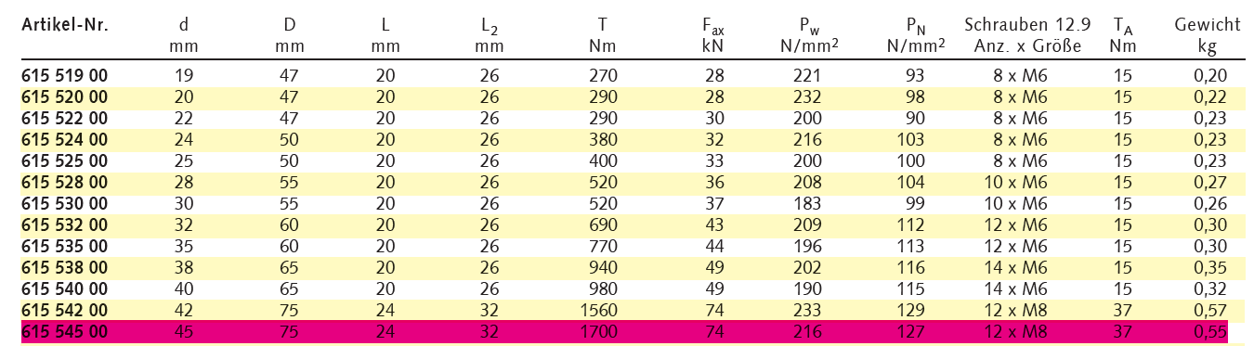

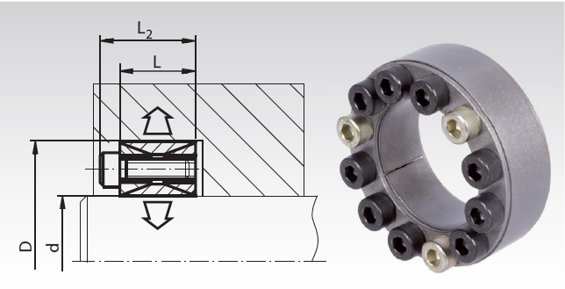

# Lager

## Berechnung der Lagerkräfte

Die Lagerkräfte werden mit einer Gewichtskraft von insgesamt 146N nach der Abschätzung aus Abschnitt 2.1 berechnet, um einen ungefähren Richtwert für die Lagerberechnung zu haben.

x-y-Ebene



Moment um Lager A im Uhrzeigersinn:

$$F_{ZUG1}∙65mm+ {F_{ZUG2}}_{ }∙225mm-F_{By}∙290mm-F_{Ky}∙355mm=0$$

$$2500N∙65mm+ {2500N}_{ }∙225mm- F_{By }∙290mm-1844,6N∙355mm=0$$

$$F_{By }≈242,0N$$

Kräftegleichgewicht nach unten:

$${-F}_{Ay }-F_{By }-F_{Ky }+F_{ZUG1}+F_{ZUG2 }=0$$

$$-F_{Ay }-242,0N-1844,6N+2500N+2500N=0$$

$$F_{Ay }≈2913,4N$$

x-z-Ebene



Moment um Lager A im Uhrzeigersinn:

$F_{G1}∙65mm+F_{G2}∙225mm+F_{Bz }∙290mm+F_{Kz}∙355mm=0$

$${73N∙65mm+73N∙225mm+F}_{Bz }∙290mm+1844,6N∙355mm=0$$

$$F_{Bz }≈ -2231,0N$$

Kräftegleichgewicht nach unten (nach Skizze):

$$F_{Az }+F_{G1}+F_{G2}+F_{Bz }+F_{Kz }=0$$

$$F_{Az }+73N+73N-2231,0N+1844,6N=0$$

$$F_{Az }≈340,4N$$

Zusammenfassung der Lagerkräfte:

$$F_{A}= \sqrt{{F_{Ay }}^{2}+{F_{Az }}^{2}}=\sqrt{{\left(2913,4N\right)}^{2}+{\left(340,4N\right)}^{2}}$$

$$F_{A}≈2933,2N$$

$$F_{B}= \sqrt{{F_{By }}^{2}+{F_{Bz }}^{2}}=\sqrt{{\left(242,0N\right)}^{2}+{\left(-2331,0N\right)}^{2}}$$

$$F_{B}≈2343,5N$$

## Auswahl der Lager

## Dynamische Tragzahlen und Lagerlebensdauer

Die theoretische dynamische Tragzahl und die zugehörigen Lagerlebensdauern werden von Hand berechnet. Der Anwendungsfaktor KA kann hier im Gegensatz zur Wellenberechnung vernachlässigt werden.

Mithilfe der Formeln 18.2 und 18.3 nach Decker kann die notwendige dynamische Tragzahl Cdyn für die geforderte Lagerlebensdauer von 30000h berechnet werden. Als Ausgangswerte dienen die maximal auftretende Lagerkraft, in vorliegendem Fall in Lager A (FA=2942,6N) und die Soll-Drehzahl von 80 1/min. Dadurch wird für das geringer belastete Lager B natürlich eine höhere Lebensdauer erreicht. Aus Symmetrie- und Montagegründen werden jedoch trotzdem 2 identische Lager verwendet.

Nominelle Lebensdauer (Formel 18.2)

$$L_{10}={\left(\frac{C}{P}\right)}^{p}∙{10}^{6}$$

Nominelle Lebensdauer (Formel 18.3)

$$L_{10h}={\frac{L_{10}}{n}=\left(\frac{C}{P}\right)}^{p}∙\frac{{10}^{6}}{n}$$

Mit p=3 für die Verwendung von Kugellagern, n = 80 1/min und P = FA = 2933,2N

Umstellen nach C=Cdyn:

Die nächstgrößere dynamische Tragzahl für ein Kugellager mit dem Innendurchmesser 40mm, wie er von der Welle vorgegeben wird, beträgt 17kN (Rillenkugellager DIN 625-6008, nach Decker). Damit ergeben sich für die beiden Lager folgende nominelle Lebensdauern:

$$L_{A,10h}={{\frac{L_{10}}{n}=\left(\frac{C}{P_{A}}\right)}^{p}∙\frac{{10}^{6}}{n}=\left(\frac{17kN}{2343,6N}\right)}^{3}∙\frac{{10}^{6}}{80∙60\frac{1}{h}}$$

$$L_{A,10h}≈79516h$$

$$L_{B,10h}={{\frac{L_{10}}{n}=\left(\frac{C}{P_{B}}\right)}^{p}∙\frac{{10}^{6}}{n}=\left(\frac{17kN}{2933,26N}\right)}^{3}∙\frac{{10}^{6}}{80∙60\frac{1}{h}}$$

$$L_{B,10h}≈40556h$$

Beide Lebensdauern liegen deutlich über der geforderten Lebensdauer von 30000h, allerdings noch unter der in der Anforderungsliste definierten Grenze von 100000h. Da bisher noch keine endgültigen Gewichtskräfte eingerechnet werden und die finale Drehzahl durch den verwendeten Motor leicht abweichen kann, ergeben sich in der Endrechnung geringere Werte. Unter der Bedingung, dass zwei gleiche Lager verwendet werden sollen, ist die Wahl eines Rillenkugellagers mit einer geringeren dynamischen Tragzahl aufgrund des Marktangebots nicht möglich.

## Schmierung der Lager und Abdichtung

Schmierstoff auswählen als Bonus

## Kaufteildokumentation der Lager

## Deckel

Allgemein gilt hier, dass so viele Teile wie möglich identisch gestaltet werden sollen. Da aber eines der Lager ein Fest- und eines ein Loslager sein muss, ist eine komplette Identität nicht möglich. Die einzige Möglichkeit wäre, bei zwei gleichen Deckeln einen Distanzring einzusetzen, der eine Klemmung des einen Lagerrings gewährleisten würde. Solche Ringe gibt es aber nicht als Normteile, weswegen eine Eigenfertigung erforderlich ist. So lange solche Teile nicht standardmäßig im Produktportfolio zu finden sind, wie es hier bei einer Einzelteilfertigung so gut wie nie der Fall ist, ist es wirtschaftlicher, weniger Einzelteile zu fertigen. Anstatt zwei gleichen Deckeln und einem Distanzring werden zwei geringfügig unterschiedliche Deckel vorgesehen.

Der Deckel mit Durchgangsbohrung muss das Lager klemmen, dazu ist eine Mindestklemmlänge h nach [1] erforderlich. Für Rillenkugellager 6008 gild hmin=2,3mm, dieses ist mit hreal=2,5mm erfüllt.

### Schraubenberechnung des Deckels

Als Schraubenausgangsgröße wurde M6 gewählt, da auch der Schmiernippel ein M6-Gewinde erfordert. Damit wird nur ein Werkzeug zum Schneiden dieser Gewinde benötigt, was fertigungstechnisch günstiger ist. Die Schrauben müssen nicht gesondert berechnet werden, da sie, einmal angezogen, keinen Einfluss mehr auf die Abdichtung des Gehäuses haben. Es wird nur das Anzugsmoment MA aus [3] Tab. 10.8 abgelesen. Es beträgt MAzul= 11,2 Nm.

Der O-Ring zur statischen Abdichtung befindet sich nicht „in“ der Pressfläche, sondern axial zur Welle und damit auch zur Einführrichtung des Deckels. Allein durch ihr Übermaß und die daraus resultierende Verpressung wird eine Dichtwirkung erreicht.

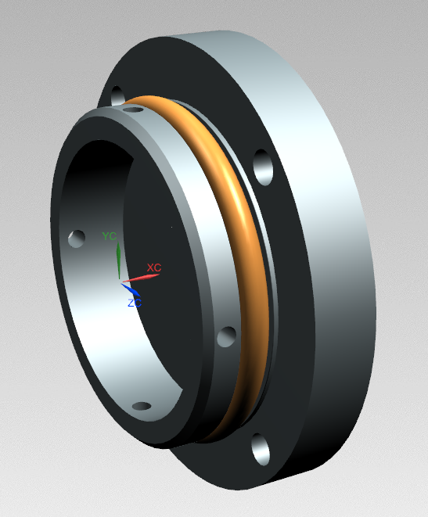

**Einschraubtiefen**

Die Einschraubtiefe für 8.8-Schrauben in Werkstoffe mit $R_{m}=400…600\frac{N}{mm^{2} }$ beträgt nach [1] $1,2d=7,2mm$. Der Gewindeüberstand x ist der dreifache Wert der Gewindesteigung, hier also 3mm. Der Gewindeüberstand beträgt nach DIN 76 5,1 mm. Die theoretische Gewindetiefe ergibt sich damit zu 10,2mm, die Gesamtlochtiefe 15,3mm. Der Deckel ist 13,3mm hoch und erhält für eine M6-Zylinderkopf-Innensechskant-Schraube eine Senkung von ∅6,6x6,4 (nach DIN 974-1). Die gewählte Schraube ist 20mm lang. Von dieser Länge müssen $13,3mm-6,4mm=6,9mm$ abgezogen werden, die nicht als Einschraubtiefe zur Verfügung stehen. Die verbleibende Schraubenlänge beträgt 13,1mm, damit muss auch die Gewindetiefe angepasst werden: Neue Gewindetiefe = $13,1mm+3mm=16,1mm.$ Die neue Lochtiefe beträgt $16,1mm+5,1mm=21,2mm$.

Die Toleranz der Winkel der Deckelbohrungen und der zugehörigen Bohrungen im Gehäuse wurde wie folgt ermittelt:

$$d_{Schraube}=6mm$$

$$D_{Durchgangsloch}=6,6mm$$

$$∆d=0,6mm$$

Das bedeutet, dass die Schraube im Idealfall zu jeder Seite 0,3mm Luft hat. Diese 0,3mm können im schlechtesten Fall auf 0mm sinken, ohne dass ein Klemmen entsteht. Für Gewinde wie Durchgangsbohrung steht ein Toleranzrahmen von +- 0,15mm zur Verfügung, der sich im schlechtesten Fall zu den oben erläuterten 0,3mm addiert. Der Lochkreis hat einen Durchmesser von 80mm.

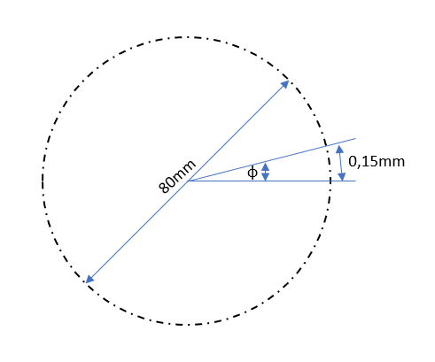

Für kleine Winkel kann die Vereinfachung sin(φ)= φ angewendet werden. Somit gilt:

$$0,15mm=φ∙40mm$$

$$φ=\frac{3}{800}≈0,215°$$

Dies entspricht 12‘ 53‘‘. Die Winkel dürfen zur 45°-Line also gerundet jeweils um $±$ 10‘ abweichen.

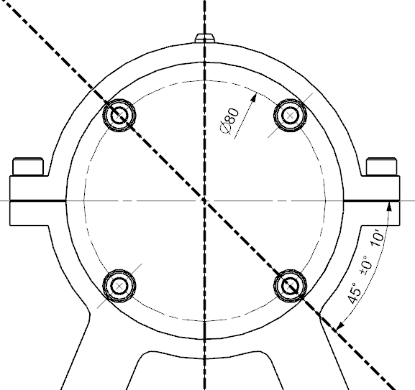

## Lagerböcke

Fertigungsverfahren, Erläuterungen

### Auslegung der Betonanker

Bissle Beschreibung und Verweise

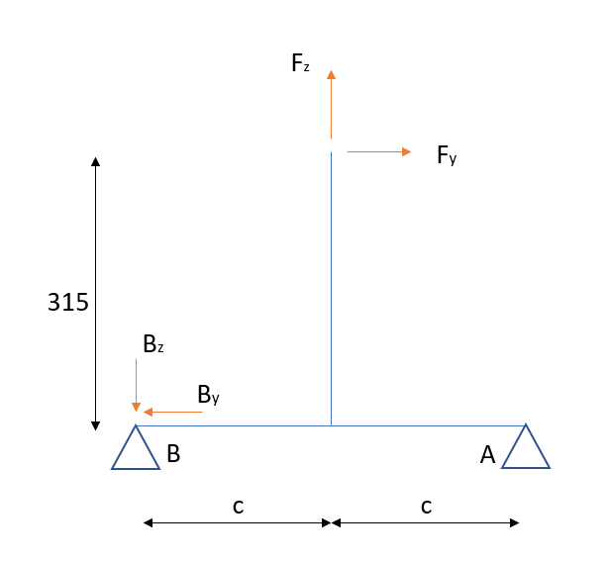

$$F_{y}∙315mm+F_{z}∙c-B_{z}∙c=0$$

$$B_{z}=F_{zug-max}=9,5kN$$

$$F_{y}=3kN$$

$$F_{z}=2,5kN$$

$$→|c_{min}|=112,5 mm$$

# Antrieb

Die zu erzielende Bewegung ist zunächst ein Umlauf des Förderbandes. Diese wird erzeugt über eine Drehbewegung der zu konstruierenden Antriebstrommel. Da es sich um eine kontinuierliche rotatorische Bewegung handelt, ist ein elektrischer Antrieb die erste Wahl. Dabei wären zwei Varianten denkbar: entweder ein externer Elektro- oder Getriebemotor, der direkt oder über eine Antriebskette die Welle antreibt, oder aber ein Direktantrieb mithilfe einer Art Motorspindel. Da letztere Variante aber zu einer völlig anderen Konstruktion führen würde, wird sie hier nur erwähnt, in der restlichen Konstruktion aber nicht berücksichtigt. In der Anforderungsliste ist außerdem definiert, dass ein Dreifachkettentrieb verwendet werden soll. Die Momentenübertragung vom Motor bis zur Trommel erfolgt über folgenden Weg:

Entsprechend müssen diese identifizierten Verbindungen kritisch hinterfragt und eventuell berechnet werden. In diesem Kapitel soll es um die Auswahl des Elektromotors und die direkt damit einhergehenden Auslegungsrechnungen des Kettentriebes und der Keilwellenverbindung gehen.

## Auswahl des Elektromotors

Beim Antrieb besteht die Möglichkeit, direkt einen Getriebemotor zu verwenden, oder alternativ die Übersetzung selbst zu konstruieren. Der Vorteil eines Getriebemotors ist die Zuverlässigkeit und Störungsfreiheit, mit der die gewünschte Drehzahl geliefert wird. Alle Übersetzungsvorgänge finden hinter geschlossenem Gehäuse statt. Allerdings spricht der geringere Preis (Drehstrommotor ohne Übersetzung ca. 300-500€, mit Übersetzung ca. 700€) für die Verwendung einer selbst konstruierten Übersetzung. Die Herausforderung dabei ist die Übersetzung von der minimalen Drehzahl eines nicht getriebeübersetzten Elektromotors (750U/min) über nur eine einzige Übersetzungsstufe auf 80 U/min. Geht man von einer minimalen Zähnezahl von 16 Zähnen aus, um ein Rundlaufen des Kettentriebs zu gewährleisten, müsste das komplementäre Zahnrad

$$\frac{750 U/min}{80 U/min}∙16 Zähne=150 Zähne$$

haben. Diese Zähnezahl ist für ein Dreifachkettenrad jedoch nicht auf dem Markt erhältlich. Die Entscheidung fiel aufgrund der unnötigen Verkomplizierung durch eine Übersetzung über zwei Stufen auf den Getriebemotor von NORD Getriebebau, 85 U/min, 247Nm. Die geringfügige Abweichung der Drehzahl zur gewünschten Betriebsdrehzahl von 80 U/min ist jedoch laut Anforderungsliste zulässig.

## Auslegung des Dreifach-Kettentriebes

Im Folgenden werden drei Optionen dargestellt. Der geforderte Teilkreisdurchmesser von ca. 184 mm führt zu dem Schluss, dass eine 08B- oder 10B-Kette verwendet werden soll, da nur für diese Kettenräder mit ähnlichen Teilkreisdurchmessern erhältlich sind. Den großen Sicherheiten nach zu schließen wäre aber auch eine 06B-Kette denkbar.

Option 1 übersetzt die etwas zu hohe Drehzahl eines Getriebemotors auf die geforderte Drehzahl und das geforderte Drehmoment. Option 2 verwendet einen Motor mit fast exakt der geforderten Drehzahl und hat daher keine Übersetzung nötig. Option 3 geht von einer 10B-Kette aus.

**Option 1 - mit Übersetzung mit 08B-Kette**

Motor von SEW, 89 U/min, 230Nm

Kettengröße nach DIN 8187: 08B

Berechnung nach Decker Gleichungen 25.13 bis 25.26 [2]

*Übersetzung*

🡪z1=40, z2=45 Mit dem Index „1“ wird das kleinere Rad gekennzeichnet, in diesem Fall das treibende Rad auf der Motorenwelle. Die Übersetzung wird nicht exakt die Drehzahl n=80 1/min an der Welle liefern. Die Drehzahl ist laut Anforderungsliste leicht variierbar.

🡪hinreichend nahe an der gewünschten Drehzahl von 80 1/min (Abweichung 1,1%)

*Auswahl der Dreifach-Kettenräder*

Antriebskettenrad: $z_{1}=40 ; d_{1}=166,7mm$

Abtriebskettenrad: $z_{2}=45 ; d_{2}=188,6mm$

*Korrigierte Leistung*

Mit f1 … Betriebsfaktor zur Berücksichtigung ungleichförmigen Betriebes nach Tab. 25.4, gewählt: f1=1,0, da gleichförmig stoßfreier Lauf für treibende und angetriebene Maschine gegeben ist

Mit f2 … Zähnezahlfaktor, der die Auswirkungen der Zähnezahl z1 des Kleinrades berücksichtigt nach Tab. 25.7, gewählt: f2=0,45 da z1=40

*Kettengeschwindigkeit*

*Gliederzahlfaktor*

*Gliederzahl*

Mit a0 …vorläufig gewählter Achsabstand, gewählt: a0=500mm

*Übersetzungsfaktor*

$$f_{Ü}=\left|\frac{X-z_{1}}{z_{2}-z_{1}}\right|$$

$$=\left|\frac{121-40}{45-40}\right|$$

$$f_{Ü}=1,8$$

*Achsabstand*

Mit f4 … Achsabstandsfaktor nach Tabelle 25.8, gewählt: f4=0,24222 da fÜ=1,8

$$a=f_{4}∙p∙\left[2X-\left(z_{1}+z_{2}\right)\right]$$

$$=0,24222∙12,7mm∙\left[2∙121-\left(40+45\right)\right]$$

$$a=482,96mm≈483mm$$

Günstige Achsabstände erfüllen die Gleichung $a=\left(30…50\right)p$. Bei vorliegenden Bedingungen ergibt sich: , entsprechend ist diese Vorgabe erfüllt.

*Tragfähigkeitsberechnung der Kette*

*Statische Zugkraft in der Kette*

*Dynamische Zugkraft in der Kette*

Für Auswahl von f1 siehe Berechnung der korrigierten Leistung.

$$F_{d}=F∙f_{1}$$

$$=F ∙1,0$$

$$F_{d}=2,588kN$$

*Fliehkraftzug*

Mit q … Längengewicht der Kette nach Tabelle 25.2, für Dreifachketten 08B ergibt sich q=2,0 kg/m

$$F_{t}=q∙v^{2}$$

$$=2,0\frac{kg}{m}∙({0,85\frac{m}{s})}^{2}$$

$$F_{t}=1,445N→vernachlässigbar klein$$

*Gesamtzugkraft*

$$F_{g}=F_{d}+F_{t}$$

$$=2588N+1,445N$$

$$F_{g}≈2590N$$

*Statische Bruchsicherheit*

Mit FB … Bruchraft der Kette nach Tabelle 25.2, für Dreifach-Rollenkette 08B: FB=47,5kN

*Dynamische Bruchsicherheit*

*Gelenkpressung*

Mit A … gepresste Gelenkfläche nach Tabelle 25.2, A = 1,51cm2 für Dreifachkette 08B

*Zulässige Gelenkpressung nach Tabelle 25.9*

Wert gilt für v=0,8 m/s, i=1, X=100, Dreifach-Kette. Für die exakten Abmaße des Kettentriebs gelten leicht höhere Werte.

$$p_{zul}≥2007,4\frac{N}{cm^{2}}$$

*Lebensdauernachweis*

$$\frac{p_{zul}}{p_{g}}=\frac{2007,4}{1715,2}=1,17$$

Für $\frac{p_{zul}}{p_{g}}=1,0$ gilt $L_{h}≈15000h$, für $\frac{p_{zul}}{p_{g}}=1,2$ gilt bereits $L_{h}≈50000h$. Da der berechnete Wert mit 1,17 näher an 1,2 liegt, ist davon auszugehen, dass die Lebensdauer die erforderliche Lebensdauer von 30000h des Gesamtsystems in jedem Fall überschreiten wird.

**Option 2 - ohne Übersetzung mit 08B-Kette**

Motor von NORD Getriebebau, 85 U/min, 247Nm

Kettengröße nach DIN 8187: 08B

Berechnung nach Decker Gleichungen 25.13 bis 25.26 [1]

*Übersetzung*

🡪z1=45, z2=45

Die Drehzahl wird nicht genau n=80 1/min an der Welle betragen, ist allerdings laut Anforderungsliste leicht variierbar. Abweichung: 6,25%

*Auswahl der Dreifach-Kettenräder*

Antriebskettenrad:

Abtriebskettenrad:

*Korrigierte Leistung*

Mit f1 … Betriebsfaktor zur Berücksichtigung ungleichförmigen Betriebes nach Tab. 25.4, gewählt: f1=1,0, da gleichförmig stoßfreier Lauf für treibende und angetriebene Maschine gegeben ist

Mit f2 … Zähnezahlfaktor, der die Auswirkungen der Zähnezahl z1 des Kleinrades berücksichtigt nach Tab. 25.7, gewählt: f2=0,39 da z1=45

*Kettengeschwindigkeit*

*Gliederzahlfaktor*

*Gliederzahl*

Mit a0 …vorläufig gewählter Achsabstand, gewählt: a0=500mm

*Achsabstand*

Günstige Achsabstände erfüllen die Gleichung . Bei vorliegenden Bedingungen ergibt sich: , entsprechend ist diese Vorgabe erfüllt.

*Tragfähigkeitsberechnung der Kette*

*Statische Zugkraft in der Kette*

*Dynamische Zugkraft in der Kette*

Für Auswahl von f1 siehe Berechnung der korrigierten Leistung.

*Fliehkraftzug*

Mit q … Längengewicht der Kette nach Tabelle 25.2, für Dreifachketten 10B ergibt sich q=2,8 kg/m

*Gesamtzugkraft*

$$F_{g}=F_{d}+F_{t}$$

$$=2716N+1,312N$$

$$F_{g}≈2717N$$

*Statische Bruchsicherheit*

Mit FB … Bruchraft der Kette nach Tabelle 25.2, für Dreifach-Rollenkette 08B: FB=47,5kN

*Dynamische Bruchsicherheit*

*Gelenkpressung*

Mit A … gepresste Gelenkfläche nach Tabelle 25.2, A = 1,51cm2 für Dreifachkette 08B

*Zulässige Gelenkpressung nach Tabelle 25.9*

Wert gilt für v=0,8 m/s, i=1, X=100, Dreifach-Kette. Für die exakten Abmaße des Kettentriebs gelten leicht höhere Werte.

$$p_{zul}≥2007,4\frac{N}{cm^{2}}$$

*Lebensdauernachweis*

$$\frac{p_{zul}}{p_{g}}=\frac{2007,4}{1799,3}=1,11$$

Für $\frac{p_{zul}}{p_{g}}=1,0$ gilt $L_{h}≈15000h$, für $\frac{p_{zul}}{p_{g}}=1,2$ gilt bereits $L_{h}≈50000h$. Genauere Angaben sind in der gewählten Literatur nicht auffindbar.

**Option 3 - ohne Übersetzung mit 10B-Kette**

Motor von NORD Getriebebau, 85 U/min, 247Nm

Kettengröße nach DIN 8187: 10B

Berechnung nach Decker Gleichungen 25.13 bis 25.26 [1]

*Übersetzung*

🡪z1=35, z2=35

Die Drehzahl wird nicht genau n=80 1/min an der Welle betragen, ist allerdings laut Anforderungsliste leicht variierbar. Abweichung: 6,25%

*Auswahl der Dreifach-Kettenräder*

Antriebskettenrad:

Abtriebskettenrad:

*Korrigierte Leistung*

Mit f1 … Betriebsfaktor zur Berücksichtigung ungleichförmigen Betriebes nach Tab. 25.4, gewählt: f1=1,0, da gleichförmig stoßfreier Lauf für treibende und angetriebene Maschine gegeben ist

Mit f2 … Zähnezahlfaktor, der die Auswirkungen der Zähnezahl z1 des Kleinrades berücksichtigt nach Tab. 25.7, gewählt: f2=0,52 da z1=35

*Kettengeschwindigkeit*

*Gliederzahlfaktor*

*Gliederzahl*

Mit a0 …vorläufig gewählter Achsabstand, gewählt: a0=500mm

*Achsabstand*

Günstige Achsabstände erfüllen die Gleichung . Bei vorliegenden Bedingungen ergibt sich: , entsprechend ist diese Vorgabe erfüllt.

*Tragfähigkeitsberechnung der Kette*

*Statische Zugkraft in der Kette*

*Dynamische Zugkraft in der Kette*

Für Auswahl von f1 siehe Berechnung der korrigierten Leistung.

*Fliehkraftzug*

Mit q … Längengewicht der Kette nach Tabelle 25.2, für Dreifachketten 10B ergibt sich q=2,8 kg/m

*Gesamtzugkraft*

$$F_{g}=F_{d}+F_{t}$$

$$=2795N+1,734N$$

$$F_{g}≈2797N$$

*Statische Bruchsicherheit*

Mit FB … Bruchraft der Kette nach Tabelle 25.2, für Dreifach-Rollenkette 10B: FB=66,7kN

$$S_{B}=\frac{F_{B}}{F}≥7$$

$$=\frac{66,7kN}{2,795kN}$$

$$S_{B}≈24 ≥7→ausreichende Sicherheit$$

*Dynamische Bruchsicherheit*

$$S_{B}=\frac{F_{B}}{F_{g}}≥5$$

$$=\frac{66,7kN}{2,797kN}$$

$$S_{B}≈24≥5→ausreichende Sicherheit$$

*Gelenkpressung*

Mit A … gepresste Gelenkfläche nach Tabelle 25.2, A = 2,02cm2 für Dreifachkette 10B

$$p_{g}=\frac{F_{g}}{A}$$

$$=\frac{2797N}{2,02cm^{2}}$$

$$p_{g}≈1384,6\frac{N}{cm^{2}}$$

*Zulässige Gelenkpressung nach Tabelle 25.9*

Wert gilt für v=0,8 m/s, i=1, X=50, Dreifach-Kette. Für die exakten Abmaße des Kettentriebs gelten leicht höhere Werte.

$$p_{zul}≥1713,6\frac{N}{cm^{2}}$$

*Lebensdauernachweis*

$$\frac{p_{zul}}{p_{g}}=\frac{1713,6}{1384,6}=1,24$$

Für $\frac{p_{zul}}{p_{g}}=1,0$ gilt $L_{h}≈15000h$, für $\frac{p_{zul}}{p_{g}}=1,2$ gilt bereits $L_{h}≈50000h$. Da der berechnete Wert mit 1,24 über 1,2 liegt, wird die geforderte Lebensdauer von 30000h sogar überschritten.

Vergleich der drei Optionen

Die Abtriebskettenräder mit ihren Zähnezahlen mussten aufgrund ihres Durchmessers von ca. 184mm laut Anforderungsliste gewählt werden. Ist dieser Durchmesser einbautechnisch bedingt, ist die Wahl von Option 3 (ohne Übersetzung und mit 10B-Kette) mit d1=184mm unumgänglich. Andererseits ist die relativ grobe 10B-Kette überdimensioniert und deshalb rein kräftetechnisch nicht notwendig. Spielt die Drehzahlabweichung um 6,25% vom gewünschten Wert 80 1/min keine Rolle, so kann Option 2 (ohne Übersetzung mit 08B-Kette) angewendet werden. Ein Vorteil ist auch, dass durch zwei gleiche Kettenräder eine Zukaufteilvariante weniger bestellt werden muss. Aus Montagegründen ist dies zu befürworten. Option 1 mit Übersetzung verkompliziert den Einkauf nur unnötig, sie wäre lediglich im Falle eines signifikanten Preisunterschiedes zwischen den beiden Getriebemotoren erwägenswert.

Für die Konstruktion des Bandförderers wird wegen den oben ausgeführten Überlegungen Option 2 gewählt.

**Wahl der Schmierung**

Die angegebene Lebensdauer der Kette kann nur im Falle ausreichender Schmierung gewährleistet werden. Ausfälle der Kette würden lange Stillstandszeiten verursachen, die mit erheblichem Kostenaufwand verbunden wären. In Frage kommen eine manuelle Schmierung mit Pinsel oder Ölkanne, Tropfschmierung oder Tauchschmierung. Nach Decker [3], Diagramm 25.3, wird für Ketten des Typs 08 bei einer Kettengeschwindigkeit über 0,6 m/s eine Tropfschmierung empfohlen. Der Tropföler ist ein Zukaufteil, das dem Kunden empfohlen wird (siehe Ausschnitt unten und Datenblatt im Anhang).

Die Menge des Öls ergibt sich nach [2] aus der Formel $\frac{Tropfen}{min}=\frac{v}{p}$ mit v= Kettengeschwindigkeit in m/s und p=Kettenteilung in cm.

$\frac{Tropfen}{min}=\frac{0,81}{1,27}=0,64=38\frac{Tropfen}{Stunde}.$ 20 Tropfen entsprechen 1ml. Es kann mit einer ungefähren Ölmenge von 2ml/Betriebsstunde gerechnet werden. Mit einem Tropföler von 200ml Inhalt müsste alle 100 Betriebsstunden nachgefüllt werden, was durchaus realisierbar ist. Da der Tropföler jedoch mit weiterem Kostenaufwand verbunden ist, kann andernfalls auch mit Pinsel und Ölkanne geschmiert werden.

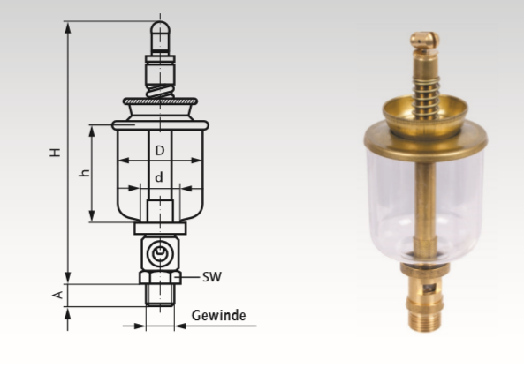

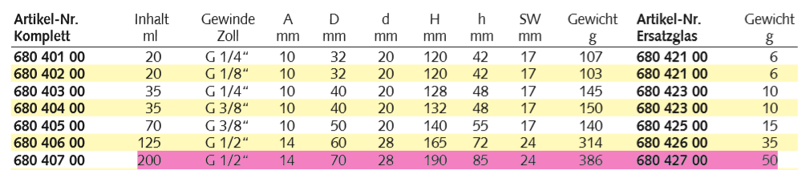

## Auslegung der Keilwellenverbindung zwischen Welle und Kettenrad

Die Keilwelle wird nach Decker [2], Formel 12.3, berechnet.

$$p…Flankenpressung$$

$$F_{u}…Umfangskraft an der Welle$$

$$T…Torsionsmoment$$

$$i…Anzahl der Keile am Umfang$$

$$h…Keilhöhe$$

$$l_{T}…Traglänge der Verbindung$$

$$k…Tragfaktor$$

Gewählt: DIN ISO 14, mittlere Reihe, 6x28x34, Innenzentrierung, Traglänge 25mm

Flankenpressung

$$p=\frac{F_{u}}{h ∙l_{T} ∙i ∙k} \left(Decker, Formel 12.3\right)$$

Mit $F_{u}=\frac{T}{0,25 (d_{1}+d_{2})}=\frac{240Nm}{0,25 (28mm+34mm)}=15,48kN$

Mit $h=0,5 \left(d_{1}-d_{2}\right)=0,5\left(34mm-28mm\right)=3mm$

$$p=\frac{15,48kN}{3mm ∙25mm ∙6 ∙0,75}$$

$$p≈45,9\frac{N}{mm^{2}}$$

Bei einseitigen starken Stößen und Stahl als Wellenwerkstoff (nach Decker Tab. 12.1):

$$p_{zul}=0,6p_{0}=0,6 ∙150\frac{N}{mm^{2}}=90\frac{N}{mm^{2}}$$

$$S=\frac{p_{zul}}{p}≈2$$

Das Dreifach-Kettenrad ist 34,9mm breit, das heißt, seine Traglänge ist größer als 25mm und die Sicherheit somit auch noch höher.

Iteratives Vorgehen:

Mit dieser Keilwelle ist die Kerbspannung zu hoch, die Welle würde der Dauerbelastung an der Kerbstelle nicht standhalten (siehe Abschnitt 2.3). Es wird ein größerer Nenndurchmesser benötigt, der Außendurchmesser der Keilwelle darf allerdings nicht über 39mm ansteigen, damit die Kugellager noch aufgepresst werden können. Neue Wahl:

DIN ISO 14, leichte Reihe, 8x32x36, Innenzentrierung, Traglänge 25mm

Flankenpressung

$$p=\frac{F_{u}}{h ∙l_{T} ∙i ∙k} \left(Decker, Formel 12.3\right)$$

Mit $F_{u}=\frac{T}{0,25 (d_{1}+d_{2})}=\frac{240Nm}{0,25 (32mm+36mm)}=14,12kN$

Mit $h=0,5 \left(d_{1}-d_{2}\right)=0,5\left(36mm-32mm\right)=2mm$

$$p=\frac{14,12kN}{2mm ∙25mm ∙8 ∙0,75}$$

$$p≈47,07\frac{N}{mm^{2}}$$

Bei einseitigen starken Stößen und Stahl als Wellenwerkstoff (nach Decker Tab. 12.1):

$$p_{zul}=0,6p_{0}=0,6 ∙150\frac{N}{mm^{2}}=90\frac{N}{mm^{2}}$$

$$47,07 \frac{N}{mm^{2}}=p<p_{zul}=90 \frac{N}{mm^{2}}$$

→ die Keilwellenverbindung kann das Drehmoment sicher übertragen

Das Dreifach-Kettenrad ist 34,9mm breit, das heißt, seine Traglänge ist größer als 25mm und die Sicherheit somit auch noch höher.

Das Kettenrad ist ab Werk mit einer Nabenbohrung von 25mm vorgebohrt. Die Keilverzahnung wird durch Räumen oder Stoßen hergestellt.

## Nachrechnung der Passfederverbindung zwischen Kettenrad und Motorwelle

Die Passfeder auf der Motorwelle ist vom Hersteller vorgegeben. Im Folgenden soll nachgerechnet werden, dass die dabei auftretende Flächenpressung zu keinerlei plastischen Verformungen führt.

Die Berechnung erfolge nach Decker [2], [3], [4].

Passfeder DIN 6885 - A - 10 x 8 x 60

$$p…Flankenpressung$$

$$F_{u}…Umfangskraft an der Welle$$

$$T…Torsionsmoment$$

$$i…Anzahl der Passfedern am Umfang$$

$$h…Keilhöhe$$

$$l_{T}…Traglänge der Verbindung$$

Flankenpressung

$$p=\frac{F_{u}}{(h-t_{1}) ∙l_{T} ∙i } \left(Decker, Formel 12.2\right)$$

$$mit F_{u}=\frac{2T}{d}=\frac{2 ∙240Nm}{35mm}=13,71kN$$

$$p=\frac{13,71kN}{(8mm-5mm) ∙60mm ∙1 }$$

$$p≈76,19\frac{N}{mm^{2}}$$

Bei einseitigen starken Stößen und Stahl als Wellenwerkstoff (nach Decker Tab. 12.1):

$$p_{zul}=0,6p_{0}=0,6 ∙150\frac{N}{mm^{2}}=90\frac{N}{mm^{2}}$$

$$76,19 \frac{N}{mm^{2}}=p<p_{zul}=90 \frac{N}{mm^{2}}$$

→ die Passfederverbindung kann das Drehmoment sicher übertragen

Das Kettenrad ist ab Werk mit einer Nabenbohrung von 25mm vorgebohrt. Die Passfedernut wird durch Räumen oder Stoßen hergestellt.

## Axiale Fixierung des Kettenrades

Die axiale Fixierung des Kettenrades erfolgt mit einer Sicherungsmutter. Sicherungsmuttern sind im Gewinde polygonförmig, sodass beim Anziehen plastische Verformung auftritt und die Mutter somit vor Verlieren gesichert ist. Die Sicherungsmutter ist ein Einwegteil, kann also bei einer Demontage nicht wiederverwendet werden. Da es sich jedoch um ein Standardteil handelt, stellt dies kein Problem dar. Die Alternative wäre eine Kronenmutter. Der Nachteil dieser ist jedoch, dass die zur Fixierung notwendige Querbohrung exakt so ausgerichtet sein muss, dass die optimale Klemmwirkung erreicht wird und die Mutter dann auch in dieser Position bleibt. Aufgrund dieser Flexibilität fiel die Wahl auf die Sicherungsmuttern.

Der Werkstoff 42CrMo4 mit einer Streckgrenze von Re=650N/mm^2 entspricht in etwa einer Schraube mit der Festigkeitsklasse 8.8, die nach [1] eine Streckgrenze von 640N/mm^2 besitzt. Somit kann das Gewinde am Wellenende mit einer 8.8-Schraube verglichen werden. Ebenfalls nach [1] sind für 8.8-Schrauben Muttern der Festigkeitsklassen 8 bis 12 zulässig. Aus Kostengründen und weil die Mutter keine Klemmwirkung, sondern nur eine Fixierungswirkung hat, wird eine Mutter der Festigkeitsklasse 8 gewählt.

Das Anzugsmoment ergibt sich aus folgenden Überlegungen: Nach Decker [3] Tab. 10.8 mit einem Reibwert von 0,16 ist das Anziehmoment $M_{Azul}=800Nm$. Dadurch kommt eine hohe Belastung auf die Distanzhülse. Die Belastungsfälle sind Knicken und Flächenpressung. Knicken kann aufgrund der Versteifung durch die innenliegende Welle ausgeschlossen werden. Für die Flächenpressung auf die Distanzhülse ergibt sich:

$$p=\frac{F}{A}=\frac{F_{Mzul}}{A}=\frac{161000N}{\frac{π}{4}\left({45}^{2}-{40}^{2}\right)mm^{2}}=482,3\frac{N}{mm^{2}}$$

$$p_{zul}=900\frac{N}{mm^{2}} nach Decker \left[3\right] Tab. 10.12 für 42CrMo4$$

Die Sicherheit beträgt somit 1,9 und ist ausreichend.

# Alternative Bauform mit gedrehtem Antrieb

Es soll eine alternative Bauform mit um 90° gedrehtem Antrieb angeboten werden. Der Motor befände sich damit unterhalb des Bands. Daraus ergeben sich geänderte Lagerkräfte, die eventuell eine Änderung in der Lagerauswahl erfordern. Außerdem muss gewährleistet sein, dass der Motor unter dem Band Platz findet. Der Aufbau kann folgendermaßen visualisiert werden:

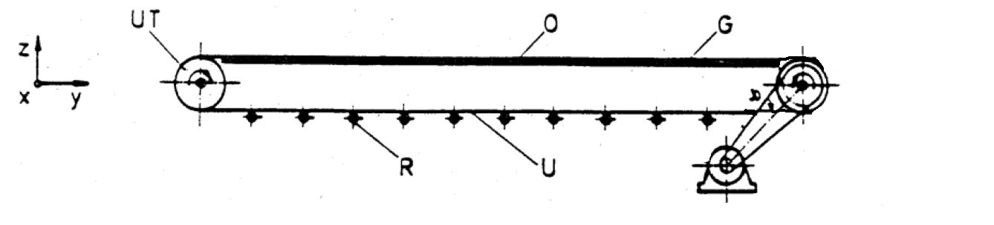

## Berechnung der Lagerkräfte

Die Lagerkräfte in der X-Z-Ebene bleiben identisch zur Version mit Antrieb in die andere Richtung (vgl. Abschnitt 4.1 Berechnung der Lagerkräfte).



$$F_{Bz }≈ -2231,0N$$

$$F_{Az }≈340,4N$$

In der X-Y-Ebene wird die Richtung der Kettenkraft invertiert, die restlichen Kräfte behalten ihre Richtung bei.



Moment um Lager A im Uhrzeigersinn:

$$F_{ZUG1}∙65mm+ {F_{ZUG2}}_{ }∙225mm-F_{By}∙290mm+F_{Ky}∙355mm=0$$

$$2500N∙65mm+ {2500N}_{ }∙225mm- F_{By }∙290mm+1844,6N∙355mm=0$$

$$F_{By }≈4759,1N$$

Kräftegleichgewicht nach unten:

$${-F}_{Ay }-F_{By }+F_{Ky }+F_{ZUG1}+F_{ZUG2 }=0$$

$$-F_{Ay }-3896,0N+1844,6N+2500N+2500N=0$$

$$F_{Ay }≈2086,6N$$

Zusammenfassung der Lagerkräfte:

$$F_{A}= \sqrt{{F_{Ay }}^{2}+{F_{Az }}^{2}}=\sqrt{{\left(2086,6N\right)}^{2}+{\left(340,4N\right)}^{2}}$$

$$F_{A}≈2114,2N$$

$$F_{B}= \sqrt{{F_{By }}^{2}+{F_{Bz }}^{2}}=\sqrt{{\left(4759,1N\right)}^{2}+{\left(-2331,0N\right)}^{2}}$$

$$F_{B}≈5298,4N$$

## Änderungen bzgl. der Lagerauswahl

Die Lagerlebensdauern mit den für die erste Bauform gewählten Lagern werden mit den neuen Lagerkräften überprüft:

$$L_{A,10h, gedreht,6008}={{\frac{L_{10}}{n}=\left(\frac{C}{P_{A}}\right)}^{p}∙\frac{{10}^{6}}{n}=\left(\frac{17kN}{2114,2N}\right)}^{3}∙\frac{{10}^{6}}{80∙60\frac{1}{h}}$$

$$L_{A,10h,gedreht,6008}≈108309h$$

$$L_{B,10h,gedreht,6008}={{\frac{L_{10}}{n}=\left(\frac{C}{P_{B}}\right)}^{p}∙\frac{{10}^{6}}{n}=\left(\frac{17kN}{5298,4N}\right)}^{3}∙\frac{{10}^{6}}{80∙60\frac{1}{h}}$$

$$L_{B,10h,gedreht,6008}≈6881h$$

Am Lager B würde die geforderte Lebensdauer von 30000h deutlich unterschritten werden. Das Lager mit der nächstgrößeren dynamischen Tragzahl Cdyn wird gewählt, der Innendurchmesser d=40mm wird beibehalten. Nach Decker Tab 18.3 ist dies das Rillenkugellager nach DIN 625 6208 mit Cdyn=29kN. Es ist geringfügig breiter (B=18mm statt B=15mm) und hat einen größeren Außendurchmesser (D=80mm statt D=68mm). Damit würden konstruktive Änderungen am Lagergehäuse und an der Welle nötig, auf die an dieser Stelle nicht weiter eingegangen werden soll.

Die neuen Lebensdauern der Lager betragen:

$$L_{A,10h, gedreht,6208}={{\frac{L_{10}}{n}=\left(\frac{C}{P_{A}}\right)}^{p}∙\frac{{10}^{6}}{n}=\left(\frac{29kN}{2114,2N}\right)}^{3}∙\frac{{10}^{6}}{80∙60\frac{1}{h}}$$

$$L_{A,10h,gedreht,6208}≈537668h$$

$$L_{B,10h,gedreht,6208}={{\frac{L_{10}}{n}=\left(\frac{C}{P_{B}}\right)}^{p}∙\frac{{10}^{6}}{n}=\left(\frac{29kN}{5298,4N}\right)}^{3}∙\frac{{10}^{6}}{80∙60\frac{1}{h}}$$

$$L_{B,10h,gedreht,6208}≈34160h$$

# Montage- und Demontageanleitung

## Montageanleitung- Variante B

|  |  |
| --- | --- |
| 1. Überprüfen Sie den Lieferumfang mit Hilfe der Stückliste. 2. Schweißen Sie mit einer umlaufenden Kehlnaht (einseitig, von außen, a = 5 mm) die beiden Seitenwände auf das Rohr mit Außendurchmesser 85 mm. Die äußeren Kanten der Seitenwände sollen einen Abstand von 190 mm haben. Es ist auf die Rechtwinkligkeit von Rohr und Seitenwänden zu achten. |  |
| 1. Verschweißen Sie das Rohr mit Außendurchmesser 240 mm mit den in der in Schritt 2 hergestellten Baugruppe. Dabei ist darauf zu achten, dass auf beiden Seiten der gleiche Abstand 25 mm von Rohrende zu Seitenwand eingehalten wird. |  |
| 1. Stecken Sie die Spannpressverbände auf beiden Seiten auf die Welle und schieben Sie sie bis zum Anschlag. Anschließend führen Sie das eben verschweißten Teil über die Spannpressverbände und richten es mittig aus. |  |
| 1. Ziehen Sie die Schrauben der Spannsätze mit 37 Nm an. |  |
| 1. Montieren Sie die Radialwellendichtringe in die beiden Gehäuse und in den Deckel mit Durchgangsloch. Achten Sie darauf, die Ringe nicht zu beschädigen. Für die richtige Orientierung beachten Sie das nebenstehende Bild. |  |
| 1. Schrauben Sie in beide Gehäuse den Schmiernippel in die dafür vorgesehenen Bohrungen. Montieren Sie auf der gegenüberliegenden Seite in die beiden Gehäuse die Stopfen. |  |
| 1. Platzieren Sie die beiden Kugellager mit Hilfe einer geeigneten Vorrichtung in den Gehäusen. |  |
| 1. Stecken Sie die beiden Gehäuse mit Radialwellendichtring, Schmiernippel, Stopfen und Kugellager auf beide Seiten der Welle. Pressen Sie dabei das Kugellager auf den Wellendurchmesser 40 mm. |  |
| 1. Führen Sie die Distanzhülse mit dem O-Ring (Ø 33,1 x 3,53) auf das Wellenende mit der Keilwelle mit der Seite des größeren Innendurchmessers zuerst. |  |
| 1. Montieren Sie die großen O-Ringe (Ø 62,9 x 5,33) in die Deckelnuten. |  |
| 1. Stecken Sie die Deckel auf die beiden Enden der Welle und schrauben Sie diesen mit einem Anziehmoment von 11,2 Nm fest. |  |
| 1. Bohren Sie in den Betonklotz vier Löcher (Ø 12 mm, Tiefe: 105 mm) für die Bolzenanker nach nebenstehender Skizze. 2. Reinigen Sie die Bohrlöcher. |  |
| 1. Positionieren Sie die Unterteile der Lagerböcke wie im nebenstehenden Bild auf dem Betonklotz. 2. Nehmen Sie die Bolzenanker und schlagen Sie die Anker mit Hilfe eines Hammers in die Löcher ein. 3. Ziehen Sie die Bolzenanker so fest an, sodass die Lagerböcke im Bereich der Langlöcher noch verschoben werden können. 4. Achten Sie auf die Parallelität der Lagerböcke. |  |
| 1. Legen Sie die vormontierte Wellen-Baugruppe in die Lagerböcke. Achten Sie darauf, dass die axiale Ausrichtung zu keinerlei Kollisionen führt. |  |
| 1. Setzen Sie die Oberteile der Lagerböcke auf die Lager. 2. Verschrauben Sie die Oberteile der Lagerböcke mit den Unterteilen der Lagerböcke mit acht Innensechskantschrauben (M6 x 16) 3. Ziehen Sie die Schrauben mit einem Anziehmoment von T=11,2Nm an. |  |
| 1. Ziehen Sie die Bolzenanker nach genauem Ausrichten der Baugruppe mit einem Anziehmoment von 60 Nm an. |  |
| 1. Stecken Sie das Kettenrad mit Keilfedernabe auf den Wellenabschnitt mit der Keilwelle. 2. Positionieren Sie den Motor wie im nebenstehenden Bild und befestigen Sie ihn ebenso mit vier Betonankern. 3. Stecken Sie das Kettenrad mit Passfedernabe auf die Antriebswelle des Motors. |  |
| 1. Montieren Sie Sechskantmutter mit Klemmteil (M24) auf die Welle der Antriebstrommel und ziehen Sie diese mit einem Anziehmoment von 800 Nm fest. |  |
| 1. Montieren Sie die Dreifachrollenkette auf die beiden Kettenräder und schließen Sie diese mit dem Verschlussglied. |  |

## Montageanleitung- Variante A

Die Montageanleitung für die Variante A weicht von der der Variante B nur in wenigen Punkten ab, die nachfolgend erläutert werden.

|  |  |
| --- | --- |
| 1. Überprüfen Sie den Lieferumfang mit Hilfe der Stückliste. 2. Schweißen Sie mit einer umlaufenden Kehlnaht (einseitig, von außen, a = 5 mm) die beiden Seitenwände auf die Welle. Die äußeren Kanten der Seitenwände sollen einen Abstand von 170 mm haben. Es ist auf die Rechtwinkligkeit von Welle und Seitenwänden zu achten. |  |
| 1. Schieben Sie die Trommel über die Seitenwände. 2. Schweißen Sie mit einer umlaufenden Kehlnaht (einseitig, von außen, a = 5 mm) die Trommel auf die Seitenwände. Es ist auf die Rechtwinkligkeit von Seitenwänden und Trommel zu achten. |  |

Die weitere Montage erfolgt wie bei der Spannpressverband-Variante (ab Punkt 6).

## Demontage

Die Demontage erfolgt in umgekehrter Reihenfolge zur Montageanleitung. Verwenden Sie zur Demontage der Kugellager eine geeignete Demontagevorrichtung.

# Visualisierung

## Gesamtansicht

Die Antriebstrommel wurde mithilfe eines CAD- Systems wie folgt visualisiert:

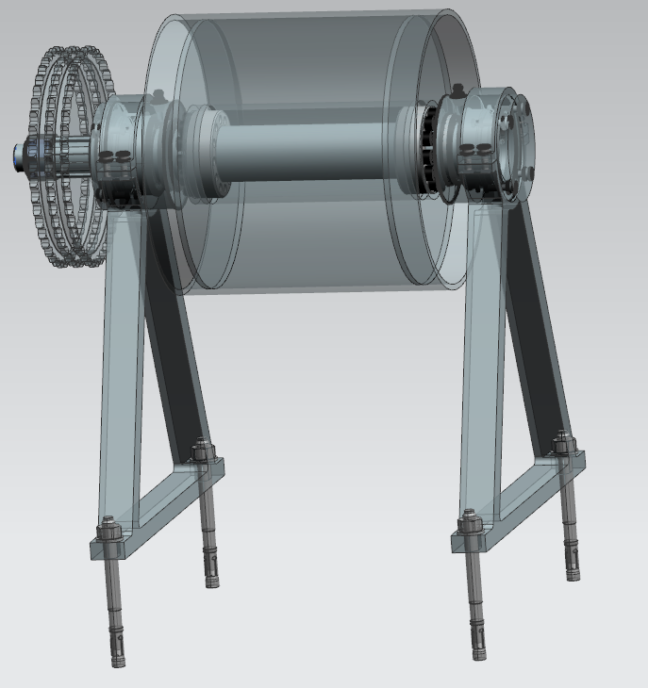

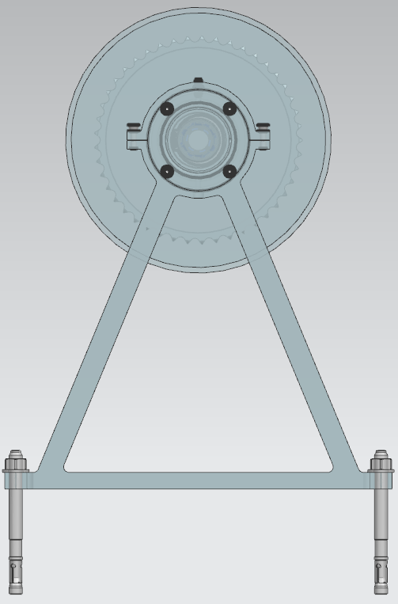

## Explosionsansicht

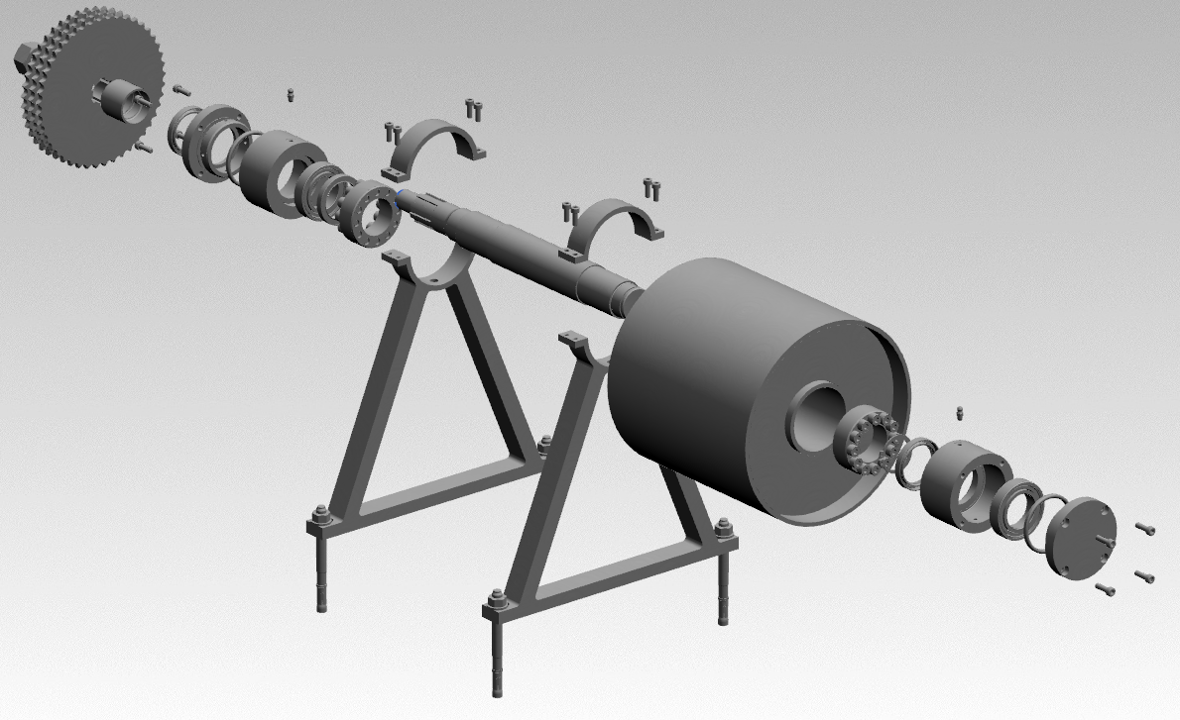

# Literaturverzeichnis

[1] Gomeringer, Roland u. a.: Tabellenbuch Metall, 47. Auflage, Haan-Gruiten 2017

[2] Decker, Karl-Heinz: Decker Maschinenelemente: Funktion, Gestaltung und Berechnung, 20. Auflage, München 2018

[3] Decker, Karl-Heinz: Tabellen und Diagramme, 19. Auflage, München, 2014

[4] Decker, Karl-Heinz: Formeln, 7. Auflage, München, 2014

[5] Steinhilper, Waldemar u.a.: Maschinen- und Konstruktionselemente 1, 4.Auflage, Berlin 1994